
Scuola secondaria di 1° grado
CRITERI DI VERIFICA E VALUTAZIONE

Anno Scolastico 2017-2018

PREMESSA

A partire dall’anno scolastico 2017/2018 l’Istituto Comprensivo di Crosia ha attuato il decreto legislativo n.62/2017, che ha introdotto importanti novità relative alla valutazione, alla certificazione delle competenze nel primo ciclo e agli esami di Stato di scuola Secondaria di primo grado, pertanto, la legge n. 107/2015, il D.lgs. n. 62/2017, il DM n. 741/2017, il DM n. 742/2017 e la nota n. 1865/2017 costituiscono il riferimento normativo del documento valutativo d’Istituto.

La valutazione ha per oggetto il processo di apprendimento, il comportamento e il rendimento scolastico complessivo degli alunni e concorre, con la sua finalità anche formativa, al miglioramento dei livelli di conoscenza e al successo formativo. La valutazione è un elemento pedagogico fondamentale delle programmazioni didattiche, in quanto permette di seguire i progressi dell’alunno rispetto agli obiettivi e ai fini da raggiungere: il sapere, il saper fare e il saper essere. Il sapere riguarda l’acquisizione dei contenuti disciplinari, il saper fare la capacità di trasformare in azione i contenuti acquisiti e il saper essere la capacità di tradurre conoscenze e abilità in comportamenti razionali. Il processo di valutazione consta di tre momenti:

la valutazione diagnostica o iniziale che serve a individuare il livello di partenza degli alunni, ad

accertare il possesso dei prerequisiti;
la valutazione formativa o in itinere è finalizzata a cogliere informazioni analitiche e continue sul processo di apprendimento. Favorisce l’autovalutazione da parte degli studenti e fornisce ai docenti indicazioni per attivare eventuali correttivi all’azione didattica o predisporre interventi di recupero e rinforzo;

la valutazione sommativa o finale che si effettua alla fine del quadrimestre, a fine anno, al termine dell’intervento formativo, serve per accertare in che misura sono stati raggiunti gli obiettivi, ed esprimere un giudizio sul livello di maturazione dell’alunno, tenendo conto sia delle condizioni di partenza sia dei traguardi attesi.

La valutazione scolastica si attua sistematicamente durante l’anno scolastico attraverso prove di verifica variamente strutturate e alla fine dei Quadrimestri con gli scrutini.

Nella Scuola Secondaria di primo grado le verifiche vengono predisposte al termine di ogni prova didattica o comunque alla conclusione di un processo formativo- culturale e sono connesse con l’attività svolta, in modo da controllare conoscenze e abilità, nonché verificare l’efficacia delle metodologie usate, l’incidenza dell’intervento didattico, la validità degli eventuali aggiustamenti da apportare o apportati.

Per gli alunni con D.S.A. (Disturbi Specifici dell’Apprendimento), il consiglio di classe valuta in base a quanto stabilito nel Piano Educativo Individualizzato, condiviso dagli insegnanti e familiari dello studente.

Per gli alunni con disabilità certificata, la valutazione è riferita al comportamento, discipline e attività svolte, sulla base del Piano Educativo Individualizzato.

La verifica degli apprendimenti

La verifica è una rilevazione il più possibile oggettiva e quantitativamente misurabile. Si effettua in modo costante, regolare e programmato su tutte le componenti e le attività del processo formativo. La verifica didattica permetterà: il continuo adeguamento dei processi di insegnamento – apprendimento alle richieste degli allievi, alle reali possibilità, alle loro diversità; la promozione di stili di apprendimento diversi; il potenziamento delle capacità sviluppando le diversità e riducendo la dispersione; l’accertamento del pieno sviluppo dei poliedrici aspetti della personalità; la registrazione dei progressi nell’apprendimento e nel comportamento; la misurazione del grado di conoscenze, competenze e capacità raggiunte.

La tipologia degli strumenti di verifica

- Colloqui / interrogazioni, opportunamente integrati da osservazioni sistematiche significative;
- Questionari;
- Prove scritte soggettive (prove descrittive); Prove scritte oggettive o strutturate (test di profitto);

2
- Prove scritte semi-strutturate;
- Esercitazioni grafiche epratiche.

La verifica su tutte le componenti del processo formativo misura la coesione, la collaborazione, la disponibilità, l’incisività, la tempestività e l’apertura ai bisogni.

Una prova di verifica deve essere:
- precisa, cioè costruita con l’intento di accertare il raggiungimento di obiettivi ben definiti;
- valida, cioè costruita in modo da osservare le abilità da accertare attendibile, cioè riproducibile.

La valutazione per l’apprendimento dovrà avere le seguenti modalità operative:

- condivisione dei criteri
- documentazione dei processi e deirisultati
- verifiche personalizzate
- autovalutazione e valutazione trapari

- feedback sui risultati
- confronto sulle esperienze diapprendimento
- prove differenziate
- coinvolgimento dei genitori

GRIGLIE DI VALUTAZIONE ANNO SCOLASTICO 2017/2018

GRIGLIE DI VALUTAZIONE DISCIPLINARE CLASSI III SCUOLA SECONDARIA DI PRIMO GRADO

ITALIANO
Indicatori:
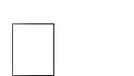Ascolto e parlato
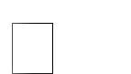Lettura
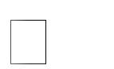Scrittura
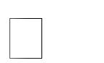Acquisizione ed espansione del lessico recettivo e produttivo
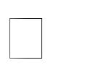

Elementi di grammatica esplicita e riflessione sugli usi della lingua Prova scritta: criteri

- Grado di conoscenza e di comprensione dell’argomento o quesito.

- Coerenza, originalità e organicità nello svolgimento.
- Ordine, correttezza sintattica e ortografica.
- Utilizzo di terminologia corretta e specifica.
- Capacità di analisi e rielaborazione personale

GRIGLIA DI VALUTAZIONE DELLA PROVA SCRITTA DI ITALIANO

Criteri di competenza tecnica

 |  | L’ortografia è corretta (senza errori) e la sintassi ben articolata,
 | 10 espressiva e funzionale al contenuto (uso corretto di concordanze,
 |  | pronomi, tempi e modi verbali, connettivi, punteggiatura.).
 | 9 | L’ortografia è corretta (max 1 lieve errore di distrazione) e la sintassi ben
 | 9 | articolata.
Ordine, correttezza | 8 | L’ortografia è corretta (max 1 errore) e la sintassi sufficientemente
Ordine, correttezza | 8 | articolata.
sintattica e ortografica |  | articolata.
sintattica e ortografica | 7 | L’ortografia è corretta (max 2 errori), la sintassi presenta qualche
 | 7 | incertezza.

- L’ortografia (3 errori) e la sintassi sono incerte.

- Numerosi errori di ortografia (4 errori) e sintassi difficoltosa.

- Gravissimi errori ortografici e sintattici.

3

 | 10 | Lessico ricco e pregnante.
 | 9 | Lessico | ricco e vario.
Utilizzo di | 8 | Lessico | appropriato.
Utilizzo di | 7 | Lessico | adeguato.
terminologia | 7 | Lessico | adeguato.
corretta e specifica | 6 | Lessico | semplice.
 | 5 | Lessico povero e ripetitivo.
 | 4 | Lessico non appropriato.

Criteri di competenza ideativa

 | 10 | Lo svolgimento è pertinente alla traccia ed espresso in forma brillante e
 |  | personale.
Grado di | 9 | Lo svolgimento è pertinente alla traccia in tutti i suoi aspetti.
conoscenza e di
conoscenza e di | 8 | Lo svolgimento è pertinente alla traccia.
comprensione
comprensione | 7 | Lo svolgimento è sostanzialmente pertinente alla traccia.
dell’argomento o | 7 | Lo svolgimento è sostanzialmente pertinente alla traccia.
dell’argomento o | 6 | Lo svolgimento è poco pertinente alla traccia.
quesito | 6 | Lo svolgimento è poco pertinente alla traccia.
 | 5 | Lo svolgimento non è pertinente.
 | 4 | Lo svolgimento non risponde alle indicazioni assegnate.
 | 10 | Lo svolgimento si struttura in modo chiaro, ben articolato e personale
 | 9 | Le diverse parti sono coerenti e unite da nessi logici adeguati.
Coerenza | 8 | Lo svolgimento è generalmente organico nelle sue parti.
originalità e
originalità e | 7 | Lo svolgimento è coerente in quasi tutte le sue parti.
organicità nello | 7 | Lo svolgimento è coerente in quasi tutte le sue parti.
organicità nello | 6 | La coerenza del testo è limitata.
svolgimento | 6 | La coerenza del testo è limitata.
 | 5 | Lo svolgimento non è chiaro.
 | 4 | Lo svolgimento è privo di organizzazione.

Capacità di sintesi e di rielaborazione personale

10 | L’argomento è trattato in modo completo e personale ed evidenzia le capacità
10 | critiche dell’allievo.
9 | L’argomento è trattato in modo ricco e personale.
8 | Lo svolgimento è trattato in modo adeguato e presenta diverse
8 | considerazioni personali.
7 | L’argomento è trattato in maniera generica, ma presenta alcune
7 | considerazioni personali.
6 | L’argomento è trattato | In | Modo generico e le considerazioni
6 | personali sono scarse.
5 | L’argomento è trattato in modo limitato e mancano le considerazioni
5 | personali.

- L’argomento è trattato in modo estremamente limitato.

GRIGLIA PER LA CORREZIONE DELLA PROVA SCRITTA DI ITALIANO DEGLI ALUNNI NON ITALOFONI

- Qualità ed organizzazione del contenuto (aderenza alla traccia; sviluppo di tutti i punti della traccia; rispetto della tipologia testuale; presenza di elementi personali)

il testo risponde pienamente ai quattro descrittori | □ 9 □ 10
il testo risponde pienamente a tre descrittori | 8
il testo è aderente alla traccia e ne tratta almeno metà dei punti | 7
Il testo è aderente alla traccia e ne tratta almeno metà dei punti, ma in modo superficiale | 6
il testo non è aderente alla traccia, è incompleto e non rispetta la tipologia testuale richiesta | □ 4 □ 5
Calcolo punteggio: (voto x 0,60) Risultato:

4

- Grammatica e sintassi (costruzione di frasi semplici e chiare; genere e numero di nomi ed aggettivi; concordanza; uso del modo indicativo -presente, passato prossimo, imperfetto, futuro; uso dell’articolo; uso dei pronomi personali; uso delle preposizioni; uso semplice della punteggiatura)

 | il testo presenta frasi semplici e ben costruite con l’utilizzo di qualche subordinata e non | □ 9 □ 10
 | più di dieci errori negli altri descrittori
 | il testo presenta frasi semplici, ben costruite e fino a quindici errori negli altri | 8
 | descrittori | 8
 | il testo presenta qualche errore nella costruzione della frase e fino a quindici errori negli | 7
 | altri descrittori | 7
 | il testo presenta alcuni errori nella costruzione della frase e fino a venti errori negli | 6
 | altri descrittori | 6
 | Il testo presenta molti errori nella costruzione della frase e più di venti errori negli altri | □ 4 □ 5
 | descrittori
 | Calcolo punteggio: (voto x 0,20) Risultato:
3 | Ortografia
 | in relazione all’ortografia il testo presenta da 1 a 7 errori | □ 9 □ 10
 | in relazione all’ortografia il testo presenta da 8 a 14 errori | 8
 | in relazione all’ortografia il testo presenta da 15 a 22 errori | 7
 | in relazione all’ortografia il testo presenta da 23 a 29 errori | 6
 | in relazione all’ortografia il testo presenta da 29 a 35 errori | □ 4 □ 5
 | Calcolo punteggio: (voto x 0,10) Risultato:
4 | Lessico
 | il lessico adoperato è vario e appropriato | □ 9 □ 10
 | il lessico adoperato è appropriato | 8
 | il lessico adoperato è semplice | 7
 | il lessico adoperato è semplice e non sempre appropriato | 6
 | Il lessico adoperato è molto povero e non appropriato | □ 4 □ 5
 | Calcolo punteggio: (voto x 0,10)Risultato:

SOMMA DEI PUNTEGGI ATTRIBUITI AI QUATTRO DESCRITTORI (dopo aver moltiplicato le valutazioni per i coefficienti indicati sopra)

La prova di italiano è stata valutata con un voto in decimi pari a:

(trascrivere il voto della prova di italiano in decimi)

Per il calcolo del voto finale in decimi è sufficiente sommare il voto attribuito ad ogni descrittore dopo averlo moltiplicato per il coefficiente di volta in volta indicato (primo descrittore x 0,6; secondo descrittore x 0,2; terzo descrittore x 0,1; quarto descrittore x 0,1). La cifra ottenuta deve quindi venire arrotondata per eccesso o per difetto (da 0,1 a 0,4 la cifra viene arrotondata per difetto, da 0,5 a 0,9 la cifra viene arrotondata per eccesso).

VALUTAZIONE DELLE PROVA ORALE DI ITALIANO

Prova orale: criteri
 Conoscenza dei temi trattati;

Capacità di operare collegamenti tra gli argomenti anche avvalendosi di supporti specifici (schemi, mappe, riassunti schematici al computer);

Capacità di rielaborare i contenuti;

Capacità di esprimere valutazioni personali; Proprietà di linguaggio.

5
GRIGLIA DI VALUTAZIONE DELLE PROVE ORALI DI ITALIANO

Comprende testi e messaggi orali in modo immediato e completo, ricavando informazioni implicite ed esplicite. Usa un linguaggio ricco e appropriato.
Produce testi orali di diversa tipologia in modo corretto ed organizzato. Legge con ritmo,

- intonazione e pronuncia esatti e comprende testi scritti individuando contenuti, informazioni principali e secondarie e il significato delle parole nel contesto. Conosce in modo corretto e sicuro le strutture basilari della lingua e la sua evoluzione storica.

Comprende testi e messaggi orali in modo immediato e completo, ricavando informazioni implicite

ed esplicite. Usa un lessico appropriato.

- Produce testi orali di diversa tipologia in modo corretto ed organizzato. Legge con ritmo, intonazione e pronuncia esatti e comprende testi scritti individuando contenuti, informazioni
principali e secondarie e il significato delle parole nel contesto.
Conosce in modo corretto e sicuro le strutture basilari della lingua e la sua evoluzione storica.

Comprende testi e messaggi orali in modo completo, ricavando informazioni implicite ed esplicite.
Produce testi orali in modo appropriato e corretto.

- Legge e comprende testi scritti in modo scorrevole ed espressivo individuando i contenuti e le informazioni principali e secondarie. Usa un lessico abbastanza appropriato. Conosce in modo corretto le strutture basilari della lingua e la sua evoluzione storica.

 | Comprende i testi e i messaggi orali in modo quasi completo, ricavando informazioni implicite ed
7 | esplicite. Produce testi orali in modo corretto.
7 | Legge in modo scorrevole e individua alcune informazioni principali e secondarie. Conosce in modo
 | abbastanza corretto le strutture basilari della lingua e la sua evoluzione storica.
 | Comprende i testi e i messaggi orali nelle linee essenziali. Produce testi orali in modo
6 | comprensibile. Legge senza errori ma in modo meccanico, ricavando informazioni essenziali. Si
6 | esprime in modo chiaro.
 | Conosce in modo parzialmente corretto le strutture basilari della lingua e la sua evoluzione storica.
 | Comprende testi e messaggi orali in modo parzialmente adeguato. Produce testi orali in modo
5 | confuso. Legge in modo stentato, ricavando le informazioni in modo superficiale. Usa un linguaggio
5 | semplice.
 | Conosce in modo scorretto le strutture basilari della lingua e la sua evoluzione storica.
 | Comprende testi e messaggi orali in modo inadeguato. Produce testi orali in modo frammentario e
- scorretto. Legge in modo incerto e faticoso, ricavando le informazioni in modo difficoltoso.

Si esprime con un linguaggio povero. Conosce in modo gravemente scorretto le strutture basilari della lingua e la sua evoluzione storica.

Analisi di un testo poetico

 | 9-10 | 8 | 7 | 6 | 5 | 4 | 3
Comprensione del | tutti i temi della | Quasi tutti i | La maggior | I temi essenziali | Alcuni temi | Pochissimi temi | Nessun tema
testo. | lirica | temi della | parte dei | della lirica | della lirica | della lirica | della lirica
Individua: |  | lirica | temi della
 |  |  | lirica
Analisi della | Appropriata e | Completa | Quasi | Essenziale | Parziale | Limitata | errata
struttura metrico- | approfondita | Completa | completa
ritmica
Conoscenza | Accurata e | Completa | Quasi | Essenziale | Parziale | Limitata | errata
dell’autore | appropriata | Completa | completa
Analisi della | Appropriata e | Completa | Quasi | Essenziale | Parziale | Limitata | errata
struttura | Dettagliata |  | completa
sintattica
Individuazione | Tutte le figure | Quasi tutte | La maggior | Le figure | Alcune | Pochissime | nessuna
delle figure | semantiche | Quasi tutte | parte | essenziali | Alcune | Pochissime | nessuna
semantiche.
Individua

6
Correttezza |  |  | Corretta con |  |  | Scorrevole | Scorrevole |  |  | Sufficienteme |  |  |  | Forma con |  |  | Scorretta |  | Scorretta e
formale. |  |  | un alto grado |  |  | con |  |  |  | nte corretta |  |  |  | degli errori |  |  |  |  | confusa ;
 |  |  | di coerenza, di |  |  | apprezzabil |  |  |  | ma con |  |  |  | e modesto |  |  |  |  | esposizione
 |  |  | coesione e |  |  | i proprietà |  |  |  | modesto |  |  |  | repertorio |  |  |  |  | incomprensibil
 |  |  | proprietà |  |  | logico- |  |  |  | repertorio |  |  |  | lessicale; |  |  |  |  | e
 |  |  | lessicale |  |  | espressive |  |  |  | lessicale; |  |  |  | esposizion
 |  |  |  |  |  |  |  |  |  | esposizione |  |  |  | e
 |  |  |  |  |  |  |  |  |  | elementare |  |  |  | elementar
 |  |  |  |  |  |  |  |  |  | ma chiara |  |  |  | e e non
 |  |  |  |  |  |  |  |  |  |  |  |  |  | sempre
 |  |  |  |  |  |  |  |  |  |  |  |  |  | chiara
Rielaborazion |  |  | Accurata e |  |  | Completa | Quasi |  |  | Essenziale |  |  |  | Parziale |  |  | Limitata |  | Assente
e personale |  |  | appropriata |  |  |  | completa
 |  |  |  |  |  | Elaborazione di un testo argomentativo
 |  | 9/10 |  |  | 7/8 |  |  | 6 |  |  |  | 5 |  |  |  | 4 |  | 3
Formula la |  | organico, |  |  | chiaro |  |  | semplice ma |  |  |  | semplice ma |  |  |  | incoerente |  | non sa formulare la
tesi in |  | coerente |  |  |  |  |  | coerente |  |  |  | talvolta poco |  |  |  |  |  | tesi
modo: |  |  |  |  |  |  |  |  |  |  |  | coerente
Utilizza |  | numerose, |  |  | sicure e |  |  | adeguate, |  |  |  | limitate con |  |  |  | superficiali |  | non produce
argomentaz |  | sicure, |  |  | convincenti, |  |  | distinguendo tra |  |  |  | alcune |  |  |  | non |  | argomentazioni
ioni |  | approfondite |  |  | distinguendo tra |  |  | fatti e opinioni |  |  |  | imprecisioni |  |  |  | distinguendo
 |  | distinguendo |  |  | fatti e opinioni |  |  |  |  |  |  |  |  |  |  | tra fatti e
 |  | tra |  |  |  |  |  |  |  |  |  |  |  |  |  | opinioni
 |  | fatti e opinioni
Utilizza |  | consapevolme |  |  | coerentemente |  |  | consapevolment |  |  |  | coerentement |  |  |  | in modo poco |  | in modo sconnesso
nella |  | nte |  | e | più tecniche |  |  | e |  | e |  | e una sola |  |  |  | coerente una |  | e incoerente una o
stesura le |  | funzionalment |  |  | argomentative |  |  | coerentemente |  |  |  | tecnica |  |  |  | sola tecnica |  | più tecniche
tecniche |  | e più tecniche |  |  |  |  |  | una sola tecnica |  |  |  | argomentativa |  |  |  | argomentativa |  | argomentative
argomentati |  | argomentative |  |  |  |  |  | argomentativa
ve
Prevede e |  | numerose |  |  | parecchie |  |  | alcune obiezioni |  |  |  | prevede ma |  |  |  | prevede in |  | non prevede
confuta |  | obiezioni in |  |  | obiezioni in |  |  | in modo |  |  |  | non confuta le |  |  |  | modo confuso |  | obiezioni
 |  | modo |  |  | modo coerente |  |  | coerente |  |  |  | obiezioni in |  |  |  | obiezioni
 |  | consapevole |  |  |  |  |  |  |  |  |  | modo
 |  |  |  |  |  |  |  |  |  |  |  | coerente
Correttezza |  | scorrevole con |  |  | scorrevole |  |  | sufficientemente |  |  |  | forma con |  |  |  | scorretta |  | scorretta e confusa;
formale e |  | apprezzabili |  |  |  |  |  | corretta con un |  |  |  | degli errori e |  |  |  |  |  | esposizione non
struttura |  | proprietà |  |  |  |  |  | modesto |  |  |  | modesto |  |  |  |  |  | comprensibile
del |  | logico- |  |  |  |  |  | repertorio |  |  |  | repertorio
discorso. |  | espressive |  |  |  |  |  | lessicale; |  |  |  | lessicale;
La forma è: |  |  |  |  |  |  |  | esposizione |  |  |  | esposizione
 |  |  |  |  |  |  |  | elementare ma |  |  |  | elementare e
 |  |  |  |  |  |  |  | chiara |  |  |  | non sempre
 |  |  |  |  |  |  |  |  |  |  |  | chiara
 |  |  |  |  | LINGUA INGLESE E SECONDA LINGUA COMUNITARIA
Indicatori:
Ascolto (comprensione orale)
Parlato (produzione e interazione orale)
Lettura (comprensione scritta)
Scrittura (produzione scritta)
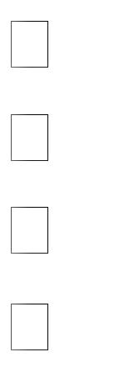
Riflessione sulla lingua e sull’apprendimento

GRIGLIA DI VALUTAZIONE PER LE PROVE SCRITTE DI INGLESE E FRANCESE (I E II LINGUA COMUNITARIA)

La prova scritta di Lingua inglese e francese si articolerà anche in:
Riassunto relativo ad un brano dato.

7
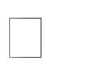Composizione di una lettera personale su traccia data e riguardante argomenti di carattere familiare o di vita quotidiana

Completamento di un dialogo in cui siano state cancellate alcune battute, le quali, però, siano inequivocabilmente ricavabili da quanto detto, in precedenza o in seguito, nel dialogo stesso;

Questionario relativo ad un brano che viene proposto per la lettura. Le domande dovranno

riferirsi non soltanto esplicitamente date nel testo, ma anche a quanto e’ da esso implicitamente ricavabile al fine di saggiare la capacita’ di lettura e comprensione dell’allievo.

Esercizi di filling in, reordering, translation, open answering…

Criteri per la valutazione della prova scritta di Inglese e Francese (riassunto, lettera, dialogo, questionario, esercizi)
Correttezza grammaticale ed ortografica
Comprensione del linguaggio scritto
Uso di un lessico appropriato
Capacita’ di rielaborazione

Ricerca di contenuto

Conoscenza delle strutture fondamentali

Nella formulazione del giudizio complessivo della prova scritta, siconsidererà:
- PER IL RIASSUNTO
a. il raggiungimento delle capacità dicomprensione:
    - selezionare informazioni essenziali

    - individuare le successioni temporali e i nessi di causa‐effetto b. il raggiungimento delle capacità di produzione:
    - ricomporre il testo in modo sintetico e chiaro

    - utilizzare i connettivi

    - ricostruire la sequenza logica e temporale

  - PER LA LETTERA
a. il raggiungimento delle capacità di produzione:

‐

‐

‐

‐

dimostrare pertinenza della traccia

dimostrare capacità espressive nello sviluppo della traccia conoscere funzioni e stili linguistici dellalettera

organizzare il discorso in modo logico

- PER IL COMPLETAMENTO DI UN DIALOGO

a. il raggiungimento delle capacità di comprensione:

‐

‐

comprendere il piano logico ed ideativo

scegliere espressioni adeguate logicamente ed appropriate nella lingua

- PER IL QUESTIONARIO
a. il raggiungimento delle capacità dicomprensione:

‐

‐

comprendere le domande

ricercare le informazioni nel testo

- compiere operazioni di inferenza

b. il raggiungimento delle capacità di produzione:

‐

‐

rielaborare le informazioni richieste in modo chiaro e pertinente utilizzare lessico e strutture linguistiche in modo appropriato

8

VALUTAZIONE PER IL RIASSUNTO

10 ‐ 9 (Nessun errore di strutturazione né errori grammaticali per il voto 10. Nessun errore di strutturazione,

1 errore grammaticale per il voto 9).

Seleziona informazioni secondo la successione temporale ed i nessi di causa‐effetto e le ricompone in modo chiaro e sintetico, ricostruendo la sequenza temporale e logica del brano proposto.

8 (1errore di strutturazione, 2 errori di grammatica)

Seleziona informazioni secondo la successione temporale ed i nessi di causa‐effetto e le ricompone in modo abbastanza chiaro e sintetico, ricostruendo in modo globalmente corretto la sequenza temporale e logica del brano proposto.

7 (due errori di strutturazione,3 errori di grammatica)

Seleziona alcune informazioni secondo la successione temporale ed i nessi di causa effetto e le ricompone in modo abbastanza chiaro, ricostruendo in modo comprensibile la sequenza temporale e logica del brano proposto.

6 (due errori di strutturazione, 4 errori di grammatica)

Seleziona alcune informazioni secondo la successione temporale. Le sa ricomporre in modo chiaro e semplice, ricostruendo in alcuni elementi base la sequenza temporale del brano proposto.

5 (tre errori di strutturazione, 4/5 errori di grammatica)

Seleziona poche informazioni secondo la successione temporale. Le sa ricomporre in modo non sempre chiaro e semplice. Sa ricostruire solo in alcuni elementi base la sequenza temporale del brano proposto.

4 (svariati errori distrutturazione e grammaticali)

Non è in grado di selezionare informazioni secondo la successione temporale. Non è in grado di ricomporre neanche alcune parti del testo.

VALUTAZIONE PER IL DIALOGO SU TRACCIA

10 – 9

Ha compreso il testo in modo completo ed ha elaborato tutte le informazioni richieste usando un linguaggio preciso, corretto ed in piena coerenza con il testo stesso. Nessun errore o irrilevanti imprecisioni morfosintattiche.

8

Ha compreso il testo ed ha ricavato le informazioni richieste usando un linguaggio apprezzabile o preciso morfosintattica: (1 o2)

7

Ha compreso il testo ed ha elaborato le informazioni richieste usando un linguaggio non sempre corretto e preciso, ma in coerenza con il testo stesso. ( 3 errori grammaticali e qualche imprecisione strutturale)

6

L’alunno ha compreso il testo quasi interamente ed ha elaborato le informazioni richieste usando un linguaggio sostanzialmente adeguato, anche se con imprecisioni strutturali e non sempre coerente con il testo stesso. (3 o 4 errori grammaticali.)

5

L’alunno ha compreso il testo solo in parte ed ha elaborato le informazioni richieste usando un linguaggio sostanzialmente adeguato, anche se con imprecisioni strutturali e non sempre coerente con il testo stesso. (Piu’ di 3 errori nell’ordine logico delle frasi e più di 4 errori grammaticali)

9
4

Non ha compreso interamente il testo ed ha ricavato le informazioni richieste in modo parziale, usando un linguaggio spesso inadeguato.
(Piu’ di 4 errori nell’ordine logico delle frasi. Diversi errori grammaticali: più di 5)

VALUTAZIONE PER IL QUESTIONARIO

10 ‐ 9 (Per il voto 10: Completa la comprensione e nessun errore nè ortografico né grammaticale)
Per il voto 9: completa la comprensione, 1 errore grammaticale)

Comprende il testo in modo completo ed approfondito e ricava tutte le informazioni richieste usando un linguaggio preciso, corretto ed appropriato. Buona la rielaborazione personale.

8 (1 solo errore di comprensione; 1 o 2 errori grammaticali)

Comprende il testo in modo del tutto completo e ricava le informazioni richieste usando un linguaggio preciso ed apprezzabile. Lievi errori grammaticali.

7 (2 errori di comprensione; due errori grammaticali)

Comprende il testo e ricava le informazioni richieste usando un linguaggio apprezzabile, anche se non sempre corretto e preciso. Evidenzia qualche incertezza grammaticale e strutturale.

6 (3 errori di comprensione e 3 errori grammaticali)

Comprende il testo quasi interamente e ricava le informazioni richieste usando un linguaggio sostanzialmente appropriato, anche se con imprecisioni strutturali ed improprieta’ ortografiche, lessicali e grammaticali.

5 (meta’ comprensione e 3 o 4 errori grammaticali)

Comprende il testo solo in parte e ricava le informazioni richieste usando un linguaggio sostanzialmente appropriato, anche se con diverse imprecisioni strutturali ed improprieta’ ortografiche, lessicali e grammaticali.

4 (meno della metà comprensione e diversi errori grammaticali: più di quattro)

L’alunno non ha compreso interamente il testo ed ha ricavato le informazioni richieste in modo parziale, usando un linguaggio spesso inadeguato con molti errori grammaticali ed ortografici.

VALUTAZIONE PER LA LETTERA

10 ‐ 9

Dimostra pertinenza alla traccia, conosce funzioni e stili linguistici, organizza il discorso in modo logico, esprimendolo in modo chiaro, ricco e variato. Ottima la conoscenza delle strutture grammaticali.

8

Dimostra pertinenza alla traccia, conosce funzioni e stili linguistici, organizza il discorso in modo complessivamente logico, esprimendolo chiaramente e con varietà di lessico. Soddisfacente la conoscenza delle strutture grammaticali.

7

Dimostra pertinenza alla traccia, conosce alcune funzioni e stili linguistici, organizza il discorso, esprimendolo in modo semplice, ma comprensibile ed appropriato. Buona la conoscenza delle struttura grammaticali.

6

Dimostra una globale pertinenza alla traccia, conosce alcune funzioni, organizza il discorso, esprimendolo in modo essenziale. Sufficiente la conoscenza delle strutture grammaticali.

10
5

Dimostra solo in parte una pertinenza alla traccia, conosce alcune funzioni, organizza il discorso, esprimendolo in modo semplice e con diversi errori strutturali.

4

Non dimostra neanche una generica pertinenza alla traccia. L’espressione linguistica è confusa. Si esprime con improprietà lessicale. Insufficiente la conoscenza delle strutture grammaticali.

ORALE CONOSCENZE, ABILITA' E COMPETENZE

10/10 Conosce in maniera completa e approfondita le strutture grammaticali e lessicali. interagisce con facilità e scioltezza nelle : diverse situazioni comunicative costruendo enunciati complessi, i comunica con intonazione e pronuncia precisa e sicura

9/10 Conosce in maniera completa le strutture grammaticali e lessicali, interagisce in maniera pertinente nelle diverse situazioni, i comunicative costruendo enunciati ampi e completi. Comunica con intonazione e pronuncia precisa.

8/10 Possiede un'apprezzabile conoscenza delle strutture i grammaticali e lessi cali, interagisce in maniera pertinente nelle diverse situazioni comunicative costruendo enunciati completi. Comunica con pronuncia ed intonazione soddisfacente.

7/10 Possiede una discreta conoscenza delle strutture grammaticali e lessicali, interagisce in maniera pertinente nelle diverse situazioni comunicative costruendo enunciati completi. Comunica con buona intonazione e pronuncia.

6/10 Possiede un’accettabile conoscenza delle strutture grammaticali e lessi cali, interagisce in maniera sufficientemente adeguata nelle diverse situazioni comunicative costruendo enunciati semplici ma chiara. Comunica con sufficiente intonazione e pronuncia, occasionalmente imprecise.

5/10 Possiede una conoscenza frammentaria delle strutture: grammaticali e lessicali, se guidato interagisce nelle diverse situazioni Comunica con intonazione e pronuncia esitanti e spesso imprecise

4/10 L'alunno non ha conoscenza delle strutture grammaticali e non è in grado di interagire in diverse situazioni comunicative. Comunica con intonazione e pronuncia incomprensibili.

Grammatica ‐ lessico – ortografia – competenza comunicativa ‐ coerenza con la traccia Punti 2 = 0 – 0,5 – 1 – 1,5 ‐ 2

STORIA - CITTADINANZA E COSTITUZIONE
Indicatori:
Uso delle fonti

Organizzazione delle informazioni Strumenti concettuali

Produzione scritta e orale

GRIGLIA PER LA VALUTAZIONE DI STORIA E CITTADINANZA E COSTITUZIONE

Conosce gli eventi storici in modo approfondito e analitico. Stabilisce relazioni di causa/effetto con sicurezza e autonomia.

- Conosce i fondamenti delle istituzioni della vita sociale, civile e politica in modo approfondito. Comprende e usa il linguaggio specifico in modo preciso e sicuro.

11
Conosce gli eventi storici in modo approfondito. Stabilisce relazioni di causa/effetto con sicurezza.

- Conosce i fondamenti delle istituzioni della vita sociale, civile e politica in modo approfondito. Comprende e usa il linguaggio specifico in modo preciso e sicuro.

Conosce gli eventi storici in modo completo. Stabilisce relazioni di causa/effetto con

- correttezza. Conosce i fondamenti delle istituzioni della vita sociale, civile e politica in modo esauriente. Comprende ed usa il linguaggio specifico in modo preciso.

Conosce gli eventi storici in modo abbastanza completo. Stabilisce le principali relazioni di

causa/effetto con correttezza. Conosce i fondamenti delle istituzioni della vita sociale, civile e
- politica in modo abbastanza completo.

Comprende ed usa il linguaggio specifico in modo abbastanza preciso.

Conosce gli eventi storici nelle linee essenziali. Stabilisce solo le principali relazioni di

causa/effetto. Conosce i fondamenti delle istituzioni della vita sociale, civile e politica nelle
- linee essenziali.

Comprende ed usa il linguaggio specifico in modo accettabile

Conosce gli eventi storici in modo superficiale. Stabilisce le relazioni di causa/effetto con

qualche incertezza.

- Conosce i fondamenti delle istituzioni della vita sociale, civile e politica in modo superficiale. Comprende ed usa il linguaggio specifico in modo impreciso.

Conosce gli eventi storici in modo frammentario. Stabilisce le relazioni di causa/effetto in

- modo inadeguato. Non conosce i fondamenti delle istituzioni della vita sociale, civile e politica. Comprende ed usa il linguaggio specifico in modo confuso ed improprio.

GEOGRAFIA
Indicatori:
Orientamento

Linguaggio della geo-graficità Paesaggio

Regione e sistema territoriale

GRIGLIA DI VALUTAZIONE DI GEOGRAFIA

Riconosce gli elementi sia fisici che antropici del territorio in modo analitico e approfondito. Usa gli strumenti propri della disciplina in modo preciso e autonomo. Riconosce le relazioni

- tra diversi fenomeni geografici con sicurezza e autonomia. Comprende e usa il linguaggio specifico in modo preciso e completo

Riconosce gli elementi sia fisici che antropici del territorio in modo approfondito. Usa gli

- strumenti propri della disciplina in modo preciso. Riconosce le relazioni tra diversi fenomeni geografici con sicurezza. Comprende e usa il linguaggio specifico in modo preciso.

Riconosce gli elementi sia fisici che antropici del territorio in modo completo. Usa gli

- strumenti propri della disciplina in modo corretto. Riconosce le relazioni tra diversi fenomeni geografici con correttezza. Comprende e usa il linguaggio specifico in modo preciso.

Riconosce gli elementi sia fisici che antropici del territorio in modo abbastanza completo. Usa gli strumenti propri della disciplina in modo abbastanza corretto. Riconosce le relazioni

⁷ tra diversi fenomeni geografici. Comprende e usa il linguaggio specifico in modo abbastanza preciso

12
Riconosce gli elementi sia fisici che antropici del territorio nelle linee essenziali. Usa gli strumenti propri della disciplina in modo accettabile. Riconosce solo le principali relazioni tra

⁶ diversi fenomeni geografici. Comprende e usa il linguaggio specifico in modo accettabile

Riconosce gli elementi sia fisici che antropici del territorio in modo superficiale. Usa gli strumenti propri della disciplina in modo impreciso. Riconosce le relazioni tra diversi

- fenomeni geografici con incertezza. Comprende e usa il linguaggio specifico in modo imprecise

Riconosce gli elementi sia fisici che antropici del territorio in modo frammentario. Usa gli

strumenti propri della disciplina in modo scorretto. Riconosce le principali relazioni tra
4
diversi fenomeni geografici in modo confuso.
Comprende e usa il linguaggio specifico in modo improprio.

 |  | MATEMATICA e SCIENZE
Indicatori di matematica: |  | Indicatori di scienze:
 | Numeri | Fisica e chimica
 | Spazio e figure | Astronomia e Scienze della Terra
 | Relazioni e funzioni | Biologia

Dati e previsioni

Prova scritta: criteri

- Conoscenza degli elementi specifici della disciplina.

- Applicazione di regole, formule e procedimenti.

- Identificazione delle procedure di risoluzione dei problemi.

- Utilizzo del linguaggio specifico e simbolico.

GRIGLIA DI VALUTAZIONE DELLA PROVA SCRITTA DI MATEMATICA

 |  | DESCRITTORI
VOT | Conoscenza degli | Applicazione |  | Identificazione | Utilizzo del
VOT | elementi specifici | di regole, |  | delle procedure di | linguaggio
O | della | di regole, |  | delle procedure di | grafico e simbolico
O | della | formule e |  | risoluzione dei | grafico e simbolico
 | disciplina | formule e |  | risoluzione dei
 | disciplina | procedimenti |  | problemi
 | Conosce | Applica le regole, le |  | Identifica in | L’utilizzo
 | gli elementi | formule e i |  | maniera rigorosa | del linguaggio
 | specifici della | formule e i |  | tutte le procedure | grafico e simbolico
 | specifici della | procedimenti in |  | tutte le procedure | grafico e simbolico
 | disciplina in modo | procedimenti in |  | di risoluzione | è rigoroso
10 | disciplina in modo | maniera corretta e |  | di risoluzione | è rigoroso
10 | completo e | maniera corretta e |  | dei problemi.
 | approfondito. | consapevole.
 | Conosce | Applica le regole, le |  | Identifica tutte le | L’utilizzo
 | gli elementi specifici | formule e i |  | procedure di | del linguaggio
 | gli elementi specifici | formule e i |  | risoluzione dei | grafico e simbolico
 | della disciplina in | procedimenti in |  | risoluzione dei | grafico e simbolico
9 | della disciplina in | procedimenti in |  | problemi. | è appropriato
9 | modo completo. | maniera corretta. |  | problemi. | è appropriato
 | Conosce | Applica le regole, le |  | Identifica quasi | L’utilizzo
 | gli elementi specifici | formule e i |  | tutte le procedure | del linguaggio
 | gli elementi specifici | formule e i |  | di risoluzione dei | grafico e simbolico
 | della disciplina in | procedimenti in |  | di risoluzione dei | grafico e simbolico
8 | della disciplina in | procedimenti in |  | problemi. | è appropriato
8 | modo soddisfacente. | maniera corretta. |  | problemi. | è appropriato
 |  |  | 13

 | Conosce | Applica le regole, le | Identifica le | L’utilizzo
 | gli elementi | formule e i | principali | del linguaggio
 | specifici della | procedimenti in | procedure di | grafico e simbolico
7 | disciplina in modo | maniera corretta. | risoluzione dei | è adeguato.
7 | quasi completo. |  | problemi.
 | Conosce | Applica le regole, le | Identifica alcune | L’utilizzo
 | gli elementi | formule e i | procedure di | del linguaggio
 | specifici della | procedimenti in | risoluzione dei | grafico e simbolico
6 | disciplina in modo | maniera | problemi. | è quasi sempre
6 | essenziale. | sostanzialmente |  | adeguato.
 |  | corretta.
 | Conosce | Applica le regole, le | Identifica solo | L’utilizzo
 | gli elementi | formule e i | poche procedure di | del linguaggio
 | specifici della | procedimenti | risoluzione dei | grafico e simbolico
5 | disciplina in modo | in maniera incerta. | problemi. | è approssimato.
5 | frammentario.
 | Conosce | Le regole, le formule | Le procedure di | L’utilizzo
 | gli elementi | e i procedimenti | risoluzione dei | del linguaggio
 | specifici della | risultano in massima | problemi sono | grafico e simbolico
4 | disciplina in modo | parte non | improprie. | è inappropriato.
4 | lacunoso. | applicate.

GRIGLIA DI VALUTAZIONE DELLA PROVA SCRITTA DI MATEMATICA

Per le prove scritte saranno utilizzati test a scelta multipla, test vero-falso, test di corrispondenza e test di completamento. Ad ogni esercizio sarà attribuito un punteggio e la somma dei punteggi così determinato costituirà il punteggio grezzo. Una volta definito il punteggio grezzo per determinare il voto in decimi si trasformerà il punteggio grezzo in punteggio percentuale e per trasformare il punteggio percentuale in voto si utilizzerà la seguente tabella.

PERCENTUALE | VOTO
˂ 34% | 4
34-50% | 5
51-60% | 6
61-73% | 7
74-83% | 8
84-96% | 9
97-100% | 10

GRIGLIA DI VALUTAZIONE DELLA PROVA ORALE DI MATEMATICA E SCIENZE

CRITERI
  - Conoscenza degli argomenti

  - Osservazione di fatti e fenomeni; individuazione di analogie e differenze

- Comprensione di problemi, formulazione di ipotesi di soluzione, verifica della rispondenza tra ipotesi e risultati sperimentali

  - Comprensione ed uso di linguaggi specifici

VOTO | Giudizio descrittivo
 | La conoscenza degli argomenti è completa e approfondita
 | L’osservazione di fatti e fenomeni è approfondita con la totale individuazione di
10 | analogie e differenze
10 | La comprensione di problemi, formulazione di ipotesi di soluzione, verifica della
 | rispondenza tra ipotesi e risultati sperimentali sono precisi
 | La comprensione ed uso di linguaggi specifici è rigorosa
 | 14

La conoscenza degli argomenti trattati è ampia e ben strutturata.

- L’osservazione di fatti e fenomeni è accurata con la totale individuazione di analogie e

differenze.

La comprensione di problemi è completa, ed efficaci le procedure di soluzioni adottate, rigorosa è la verifica delle ipotesi.
La comprensione ed l’uso del linguaggio specifico è rigorosa.

La conoscenza degli argomenti è ampia.

L’osservazione di fatti e fenomeni è precisa e l’individuazione di analogie e differenze è vasta.
La comprensione di problemi è sicura, e le procedure di soluzione sono complete,
8
seppure con qualche imperfezione, precisa la verifica delle ipotesi.
La comprensione ed l’uso del linguaggio specifico è appropriata.

La conoscenza degli argomenti è buona.
L’osservazione di fatti e fenomeni e l’individuazione di analogie e differenze è
abbastanza precisa.
7
La comprensione di problemi, le procedure di soluzione e la verifica delle ipotesi sono complessivamente corrette.
La comprensione ed l’uso del linguaggio specifico è adeguata.

La conoscenza degli argomenti è stata acquisita per linee essenziali.

L’osservazione di fatti e fenomeni e l’individuazione di analogie e differenze avviene con alcune incertezze.
6
La comprensione di problemi è sommaria, incomplete, ma corrette, le procedure di soluzione, incerta la verifica delle ipotesi.
La comprensione ed l’uso del linguaggio specifico è accettabile.

La conoscenza degli argomenti è accettabile.
L’osservazione di fatti e fenomeni e l’individuazione di analogie e differenze è

- imprecisa. La comprensione di problemi è parziale, le procedure di soluzione sono incomplete e non sempre corrette, la verifica delle ipotesi è incerta.
La comprensione ed l’uso del linguaggio specifico è incerta.

La conoscenza degli argomenti è scarsa.
L’osservazione di fatti e fenomeni e l’individuazione di analogie e differenze è

imprecisa e confusa.
4
La comprensione di problemi è inadeguata, le procedure di soluzione e verifica delle ipotesi non sono individuate.
La comprensione ed l’uso del linguaggio specifico non è adeguata.

MUSICA

Indicatori:

Fruizione. Produzione.

GRIGLIE PER LA VALUTAZIONE DELL’INSEGNAMENTO DI MUSICA

PROVA PRATICA E ORALE

Suona per lettura brani usando lo strumento musicale rispettando il ritmo. Legge
tutti i simboli di uno spartito, studia gli argomenti di teoria di storia della musica e di
10
pratica con interesse ed assiduità approfondendoli con ricerche anche fuori dai libri di testo utilizzando anche software specifici per elaborazioni sonore e musicali.

15
Suona per lettura i brani proposti usando lo strumento musicale, riesce a portare il

- ritmo con strumenti a percussione. Legge la partitura in modo abbastanza autonomo. Studia con assiduità anche gli argomenti di teoria e storia della musica.

Guidato suona per lettura brani strumentali utilizzando lo strumento musicale. Legge

- e riconosce i simboli di uno spartito con sicurezza. Studia gli argomenti di teoria e storia della musica.

Guidato suona con sufficiente sicurezza i brani strumentali. Legge e riconosce i simboli

- di uno spartito con sufficiente sicurezza. Studia con una certa assiduità gli argomenti di teoria della musica e storia della musica.

Opportunamente guidato suona per imitazione i brani strumentali. Riconosce la

- simbologia musicale ma ha delle incertezze dovute ad uno studio non costante a casa. Se incoraggiato conferisce anche su argomenti di storia della musica.

Suona semplici brani solo per imitazione. Utilizza una notazione intuitiva, riconosce
solo alcuni segni della notazione. Non studia a casa e non sempre porta l'occorrente
5
per la lezione. La partecipazione è saltuaria. Conferisce gli argomenti di storia in maniera semplicistica.

Non suona nessuno strumento, riesce a segnare il ritmo con strumenti a

- percussione. Se stimolato ascolta solo in classe ma non lavora a casa. Non porta il materiale occorrente e spesso è distratto.

ARTE E IMMAGINE

Indicatori:

Esprimersi e comunicare.

Osservare e leggere le immagini.

Comprendere e apprezzare le opere d’arte.

GRIGLIA PER LA VALUTAZIONE DELL’INSEGNAMENTO DI ARTE E IMMAGINE

Capacità di vedere- | Conoscenza ed uso delle | Produzione e | Lettura dei documenti del
osservare e | tecniche espressive | rielaborazione dei | patrimonio culturale ed | voto
comprensione ed uso dei |  | messaggi visivi | artistico | voto
linguaggi visivi specifici
Osserva in modo | Conosce ed applica | Si esprime con un | Comprende ed
analitico messaggi | con padronanza | linguaggio grafico | utilizza in modo
visivi ed elementi | strumenti e tecniche | preciso e sicuro | corretto e con
della realtà | espressive | Rappresenta in modo | precisione i termini
Ha superato | Sa usare con | completo e | specifici relativi alla
completamente gli | sicurezza le tecniche | dettagliato elementi | Storia dell’Arte
stereotipi | in relazione alle | della realtà | Legge un messaggio
fondamentali | esigenze espressive | Conosce e applica in | visivo (o un’opera | 10
Conosce in modo |  | modo completo e | d’arte ) in modo | 10
Conosce in modo |  | modo completo e | d’arte ) in modo | 9
completo e |  | corretto le principali | completo e | 9
dettagliato le |  | regole del linguaggio | dettagliato
principali regole del |  | visuale | Sa collocare con
linguaggio |  | Rielabora i temi | molta chiarezza
 |  | proposti in modo | un’opera d’arte (o un
 |  | personale ed | messaggio visivo) nel
 |  | originale | giusto contesto
 |  |  | storico e culturale

16
Osserva in modo | Conosce ed applica | Si esprime con un | Comprende ed
dettagliato messaggi | correttamente | linguaggio grafico | utilizza in modo
visivi ed elementi | strumenti e tecniche | accurato | corretto i termini
della realtà | espressive | Rappresenta in modo | specifici relativi alla
Ha superato in modo | Sa usare | dettagliato elementi | Storia dell’Arte
soddisfacente gli | correttamente le | della realtà | Legge un messaggio
stereotipi | tecniche in relazione | Conosce e applica in | visivo (o un’opera
fondamentali | alle esigenze | modo completo e | d’arte ) in modo | 8
Conosce in modo | espressive | corretto le principali | dettagliato | 8
dettagliato le |  | regole del linguaggio | Sa collocare in modo
principali regole del |  | visuale | corretto un’opera
linguaggio visuale |  | Rielabora i temi | d’arte (o un
 |  | proposti in modo | messaggio visivo) nel
 |  | personale | giusto contesto
 |  |  | storico e culturale
Osserva in modo | Conosce ed applica | Si esprime con un | Comprende ed
abbastanza | in modo abbastanza | linguaggio grafico | utilizza in modo
dettagliato messaggi | corretto strumenti e | abbastanza curato | abbastanza corretto i
visivi ed elementi | tecniche espressive | Rappresenta in modo | termini specifici
della realtà | Sa usare le tecniche | abbastanza | relativi alla Storia
Ha superato in modo | in relazione alle | dettagliato elementi | dell’Arte
soddisfacente gli | esigenze espressive | della realtà | Legge un messaggio
stereotipi |  | Conosce e applica in | visivo (o un’opera
fondamentali |  | modo abbastanza | d’arte ) in modo
Conosce in modo |  | corretto le principali | abbastanza | 7
abbastanza |  | regole del linguaggio | dettagliato | 7
dettagliato le |  | visuale | Sa collocare in modo
principali regole del |  |  | abbastanza corretto
linguaggio visuale |  |  | un’opera d’arte (o un
 |  |  | messaggio visivo) nel
 |  |  | giusto contesto
 |  |  | storico e culturale
Osserva in modo | Conosce ed applica in | Si esprime con un | Sa utilizzare solo i
complessivo | modo accettabile | linguaggio grafico | principali termini
messaggi visivi ed | strumenti e tecniche | accettabile | specifici relativi alla | 6
elementi della realtà | espressive | Dimostra qualche | Storia dell’Arte | 6
Ha superato |  | incertezza nel | Legge in modo
complessivamente gli |  | rappresentare | globale un messaggio
stereotipi |  | elementi della realtà | visivo (o un’opera
fondamentali |  |  | d’arte)
Conosce in modo |  | Conosce e applica in | Presenta qualche
accettabile le |  | modo accettabile e | incertezza nel
principali regole del |  | corretto le principali | collocare un’opera
linguaggio visuale |  | regole del linguaggio | d’arte (o un | 5
 |  | visuale | messaggio visivo) nel | 5
 |  | Rielabora i temi | giusto contesto
 |  | proposti, anche se | storico e culturale
 |  | senza apporti originali
Osserva con | Applica con difficoltà | Si esprime con un | Utilizza con difficoltà
difficoltà messaggi | le tecniche espressive | linguaggio grafico | i termini specifici
visivi ed elementi | Incontra difficoltà | difficoltoso | relativi alla Storia
della realtà | nell’uso delle | Incontra difficoltà nel | dell’Arte
Non ha ancora | tecniche in relazione | rappresentare | Non ha ancora
superato gli | alle esigenze | elementi della realtà | acquisito la capacità
stereotipi | espressive | Incontra difficoltà | di lettura di un
fondamentali |  | nell’applicare le | messaggio visivo (o | 4
Non ha ancora |  | principali regole del | un’opera d’arte )
acquisito la |  | linguaggio visuale | Incontra difficoltà nel
conoscenza delle |  | Rielabora i temi | collocare un’opera
principali regole del |  | proposti in modo | d’arte (o un
linguaggio visuale |  | elementare e poco | messaggio visivo) nel
 |  | personale | giusto contesto
 |  |  | storico e culturale

17
GRIGLIA VALUTAZIONE PER DISCIPLINA

ARTE E IMMAGINE

SCUOLA SECONDARIA DI PRIMO GRADO - CLASSE PRIMA
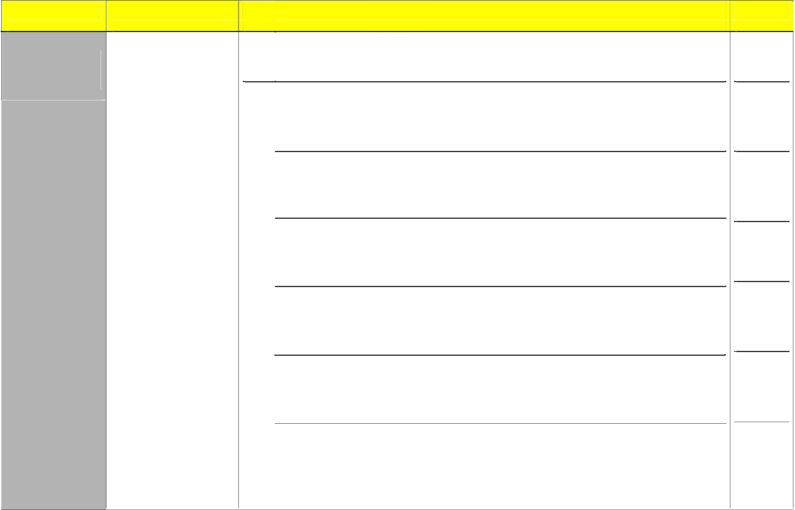

COMPETENZE

ESPRIMERSI E COMUNICARE

CONOSCENZE E ABILITA’

- PRODURRE

E RIELABORARE.

- CONOSCENZA ED
USO DELLE TECNICHE:
Uso corretto degli strumenti,

del materiale; applicazione corretta delle tecniche.

- CONOSCENZA APPLICAZIONE DEL

SEGNO GRAFICO, DEL COLORE, DELLE

STRUTTURE FONDAMENTALI DEL DISEGNO:

Padroneggiare gli elementi della grammatica del linguaggio visuale.

- RISPETTO DELLE REGOLE E DEI TEMPI.

DESCRITTORI DI VOTO

Gli elaborati grafici sono molto approfonditi e pertinenti alla traccia.

La capacità di vedere,osservare, e comprendere è molto articolata, con un uso corretto dei linguaggi visivi, e con una conoscenza ed uso delle tecniche espressive molto appropriata.

La rielaborazione personale dei messaggi visivi è molto originale e critica.

Gli elaborati grafici sono approfonditi e pertinenti alla traccia.

La capacità di vedere,osservare, e comprendere è ben articolata, con un uso corretto dei linguaggi visivi, e con una conoscenza ed uso delle

tecniche espressive appropriata.
La rielaborazione personale dei messaggi visivi è originale e critica.

Gli elaborati grafici sono soddisfacenti e pertinenti alla traccia.

La capacità di vedere,osservare, e comprendere è ben articolata è organica, con un uso corretto dei linguaggi visivi, e con una conoscenza ed uso delle tecniche espressive corretta.

La rielaborazione personale dei messaggi visivi è originale.

Gli elaborati grafici sono generiche e pertinenti alla traccia.

La capacità di vedere,osservare, e comprendere è sostanzialmente organica, con un uso corretto dei linguaggi visivi, e con una conoscenza ed uso delle tecniche espressive corretta.

La rielaborazione personale dei messaggi visivi è generica.

Gli elaborati grafici sono incompleti e/o parzialmente pertinenti alla traccia.

La capacità di vedere,osservare, e comprendere è organizzata in modo disorganico e poco pertinente alla traccia, con un uso non sempre appropriato dei linguaggi visivi, e con una conoscenza ed uso delle tecniche espressive con evidenti errori.

La rielaborazione personale dei messaggi visivi è parziale.

Gli elaborati grafici sono lacunosi e/o non pertinenti alla traccia.

La capacità di vedere,osservare, e comprendere è organizzata in modo frammentaria e non pertinente alla traccia, con un uso scorretto dei linguaggi visivi, e con una conoscenza ed uso delle tecniche espressive povera.

La rielaborazione personale è limitata.

Gli elaborati grafici sono lacunosi e non pertinenti alla traccia.

La capacità di vedere,osservare, e comprendere è organizzata in modo molto frammentaria e non pertinente alla traccia, con un uso scorretto dei linguaggi visivi, e con una conoscenza ed uso delle tecniche espressive povera.

La rielaborazione personale è molto limitata.

18

VOTO

10

9

8

7

6

5

4

OSSERVARE E | - LEGGERE
OSSERVARE E | E COMPRENDERE.
LEGGERE LE
IMMAGINI
 | - CAPACITA’ DI
 | OSSERVAZIONE
 | MEMORIA VISIVA
 | SUPERAMENTO DEGLI
 | STEREOTIPI:
 | - Analizzare in modo guidato
 | un messaggio visivo e
 | riconoscerne gli elementi
 | principali.
 | - Osservare utilizzare gli
 | elementi significativi formali
 | presenti in immagini statiche,
 | immagini dinamiche.
Gli elaborati grafici sono molto approfonditi e pertinenti alla traccia.

La capacità di vedere,osservare, e comprendere è molto articolata, con un uso corretto dei linguaggi visivi, e con una conoscenza ed uso delle tecniche espressive molto appropriata.

La rielaborazione personale dei messaggi visivi è molto originale e critica.

Gli elaborati grafici sono approfonditi e pertinenti alla traccia.

La capacità di vedere,osservare, e comprendere è ben articolata, con un uso corretto dei linguaggi visivi, e con una conoscenza ed uso delle tecniche espressive appropriata.

La rielaborazione personale dei messaggi visivi è originale e critica.

Gli elaborati grafici sono soddisfacenti e pertinenti alla traccia.

La capacità di vedere,osservare, e comprendere è ben articolata è organica, con un uso corretto dei linguaggi visivi, e con una conoscenza

ed uso delle tecniche espressive corretta.
La rielaborazione personale dei messaggi visivi è originale.

Gli elaborati grafici sono generiche e pertinenti alla traccia.

La capacità di vedere,osservare, e comprendere è sostanzialmente organica, con un uso corretto dei linguaggi visivi, e con una conoscenza ed uso delle tecniche espressive corretta.

La rielaborazione personale dei messaggi visivi è generica.

Gli elaborati grafici sono incompleti e/o parzialmente pertinenti alla traccia.

La capacità di vedere,osservare, e comprendere è organizzata in modo disorganico e poco pertinente alla traccia, con un uso non sempre appropriato dei linguaggi visivi, e con una conoscenza ed uso delle tecniche espressive con evidenti errori.

La rielaborazione personale dei messaggi visivi è parziale.

Gli elaborati grafici sono lacunosi e/o non pertinenti alla traccia.

La capacità di vedere,osservare, e comprendere è organizzata in modo frammentaria e non pertinente alla traccia, con un uso scorretto dei linguaggi visivi, e con una conoscenza ed uso delle tecniche espressive povera.

La rielaborazione personale è limitata.

Gli elaborati grafici sono lacunosi e non pertinenti alla traccia.

La capacità di vedere,osservare, e comprendere è organizzata in modo molto frammentaria e non pertinente alla traccia, con un uso scorretto dei linguaggi visivi, e con una conoscenza ed uso delle tecniche espressive povera.

La rielaborazione personale è molto limitata.


10

9

8

7

6

5

4

19

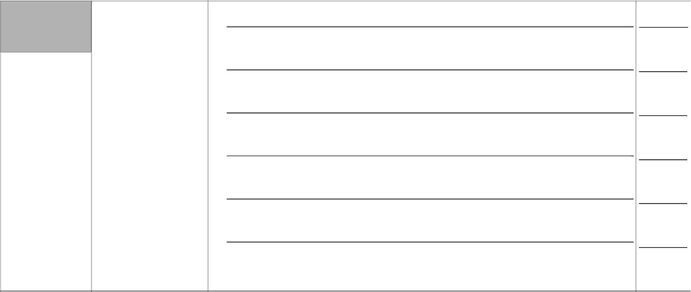 | - CONOSCERE |  | L'alunno ha approfondito e rielaborato in modo originale i contenuti e li espone in modo autonomo e brillante.
 | IL PATRIMONIO
COMPRENDERE E | ARTISTICO.
APPREZZARE LE
OPERE D’ARTE |  | L'alunno ha approfondito i contenuti e li espone in modo sostanzialmente autonomo dalle sollecitazioni o dalle domande-guida dell'insegnante.
 | - CONOSCENZA DEI
 | MESSAGGI VISIVI.
 | USO DEL LINGUAGGIO
 | SPECIFICO:
 | Leggere le opere più |  | L'alunno ha organizzato e approfondito i concetti e li sa esporre ordinatamente.
 | significative prodotte
 | nell’arte antica collocandole
 | nei rispettivi contesti storici e
 | culturali.
 |  | L'alunno ha organizzato i contenuti in modo adeguato e li sa esporre in modo corretto.
 |  | L'alunno mostra di possedere i concetti essenziali che sa esporre in modo sintetico, seppure con qualche approssimazione.
 |  |  | L'alunno mostra una preparazione incompleta e presenta imprecisioni nell'esposizione, pur ricordando i concetti essenziali.
 |  |  | L'alunno mostra gravi lacune nell'acquisizione dei concetti e dei contenuti oltre che nell'esposizione.

10

9

8

7

6

5

4

20

ARTE E IMMAGINE

SCUOLA SECONDARIA DI PRIMO GRADO - CLASSE SECONDA
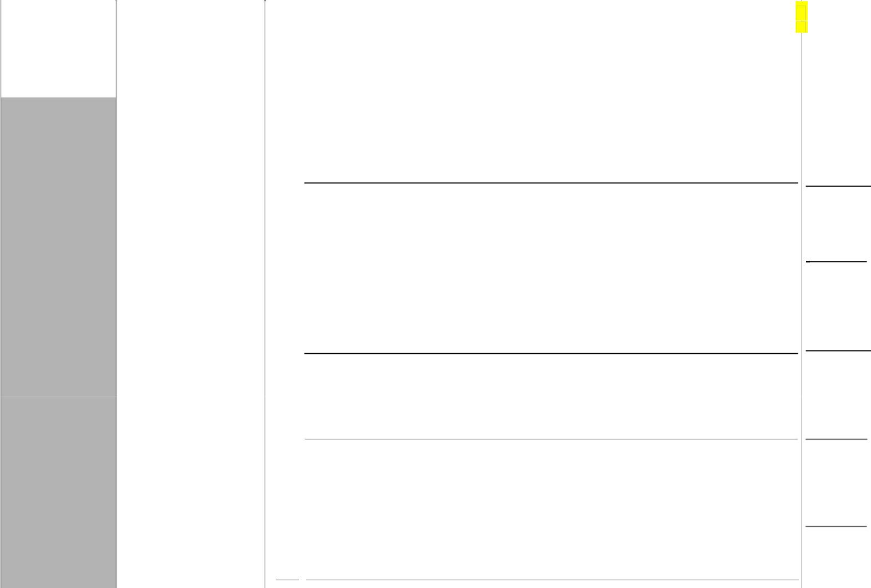
COMPETENZE | CONOSCENZE E ABILITA’ |  | DESCRITTORI DI VOTO |  | VOTO
 | - PRODURRE E |  | Gli elaborati grafici sono molto approfonditi e pertinenti alla traccia. |  | 10
 | RIELABORARE | La capacità di vedere,osservare, e comprendere è molto articolata, con un uso corretto dei linguaggi visivi, e con una conoscenza ed uso
 | USO CORRETTO DEGLI |  | delle tecniche espressive molto appropriata.
 | STRUMENTI E DEL |  | La rielaborazione personale dei messaggi visivi è molto originale e critica.
ESPRIMERSI E | MATERIALE
COMUNICARE | CONOSCENZA, SCELTA ,
 | APPLICAZIONE
 | CORRETTA DELLE
 | TECNICHE |  | Gli elaborati grafici sono approfonditi e pertinenti alla traccia. | 9
 | CONOSCENZA, | La capacità di vedere,osservare, e comprendere è ben articolata, con un uso corretto dei linguaggi visivi, e con una conoscenza ed uso
 | APPLICAZIONE DEL SEGNO |  | delle tecniche espressive appropriata.
 | GRAFICO E DEL COLORE. |  | La rielaborazione personale dei messaggi visivi è originale e critica.

- PRODUZIONE E
RIELABORAZIONE |  | Gli elaborati grafici sono soddisfacenti e pertinenti alla traccia.
PERSONALE: |  | La capacità di vedere,osservare, e comprendere è ben articolata è organica, con un uso corretto dei linguaggi visivi, e con una conoscenza
Produrre elaborati, |  | ed uso delle tecniche espressive corretta.
utilizzando le regole della |  | La rielaborazione personale dei messaggi visivi è originale.
rappresentazione visiva,
materiali e tecniche grafiche,
pittoriche e plastiche per
creare composizioni
espressive, creative e |  | Gli elaborati grafici sono generiche e pertinenti alla traccia.
personali. |  | La capacità di vedere,osservare, e comprendere è sostanzialmente organica, con un uso corretto dei linguaggi visivi, e con un a conoscenza
 |  | ed uso delle tecniche espressive corretta.
 |  | La rielaborazione personale dei messaggi visivi è generica.

- RISPETTO DELLE REGOLE E DEI TEMPI.

8

7

Gli elaborati grafici sono incompleti e/o parzialmente pertinenti alla traccia. 6

La capacità di vedere,osservare, e comprendere è organizzata in modo disorganico e poco pertinente alla traccia, con un uso non sempre appropriato dei linguaggi visivi, e con una conoscenza ed uso delle tecniche espressive con evidenti errori.

La rielaborazione personale dei messaggi visivi è parziale.

Gli elaborati grafici sono lacunosi e/o non pertinenti alla traccia.

La capacità di vedere,osservare, e comprendere è organizzata in modo frammentaria e non pertinente alla traccia, con un uso scorretto dei linguaggi visivi, e con una conoscenza ed uso delle tecniche espressive povera.

La rielaborazione personale è limitata.

Gli elaborati grafici sono lacunosi e non pertinenti alla traccia.

La capacità di vedere,osservare, e comprendere è organizzata in modo molto frammentaria e non pertinente alla traccia, con un uso scorretto dei linguaggi visivi, e con una conoscenza ed uso delle tecniche espressive povera.

La rielaborazione personale è molto limitata.

5

4

21

- LEGGERE E COMPRENDERE.

OSSERVARE E

LEGGERE LE

IMMAGINI

- CAPACITA’ DI
OSSERVAZIONE MEMORIA VISIVA.

- CAPACITA’

COMPOSITIVA: Conoscere e utilizzare gli elementi della comunicazione visiva, i suoi codici e le regole compositive per leggere messaggi visivi, immagini., opere d’arte.
Gli elaborati grafici sono molto approfonditi e pertinenti alla traccia.

La capacità di vedere,osservare, e comprendere è molto articolata, con un uso corretto dei linguaggi visivi, e con una conoscenza ed uso delle tecniche espressive molto appropriata.

La rielaborazione personale dei messaggi visivi è molto originale e critica.

Gli elaborati grafici sono approfonditi e pertinenti alla traccia.

La capacità di vedere,osservare, e comprendere è ben articolata, con un uso corretto dei linguaggi visivi, e con una conoscenza ed uso delle tecniche espressive appropriata.

La rielaborazione personale dei messaggi visivi è originale e critica.

Gli elaborati grafici sono soddisfacenti e pertinenti alla traccia.

La capacità di vedere,osservare, e comprendere è ben articolata è organica, con un uso corretto dei linguaggi visivi, e con una conoscenza ed uso delle tecniche espressive corretta.

La rielaborazione personale dei messaggi visivi è originale.

Gli elaborati grafici sono generiche e pertinenti alla traccia.

La capacità di vedere,osservare, e comprendere è sostanzialmente organica, con un uso corretto dei linguaggi visivi, e con una conoscenza ed uso delle tecniche espressive corretta.

La rielaborazione personale dei messaggi visivi è generica.

Gli elaborati grafici sono incompleti e/o parzialmente pertinenti alla traccia.

La capacità di vedere,osservare, e comprendere è organizzata in modo disorganico e poco pertinente alla traccia, con un uso non sempre appropriato dei linguaggi visivi, e con una conoscenza ed uso delle tecniche espressive con evidenti errori.

La rielaborazione personale dei messaggi visivi è parziale.

Gli elaborati grafici sono lacunosi e/o non pertinenti alla traccia.

La capacità di vedere,osservare, e comprendere è organizzata in modo frammentaria e non pertinente alla traccia, con un uso scorretto dei linguaggi visivi, e con una conoscenza ed uso delle tecniche espressive povera.

La rielaborazione personale è limitata.

Gli elaborati grafici sono lacunosi e non pertinenti alla traccia.

La capacità di vedere,osservare, e comprendere è organizzata in modo molto frammentaria e non pertinente alla traccia, con un uso scorretto dei linguaggi visivi, e con una conoscenza ed uso delle tecniche espressive povera.

La rielaborazione personale è molto limitata.


22

10

9

8

7

6

5

4

- CONOSCERE IL PATRIMONIO

COMPRENDERE E ARTISTICO.
APPREZZARE LE

OPERE D’ARTE

- CONOSCENZA DEL LINGUAGGIO SPECIFICO:
- Leggere le opere più significative prodotte nell’arte medioevale e rinascimentale, sapendole collocare nei rispettivi contesti storici e culturali.

- Possedere una conoscenza delle linee fondamentali della produzione storico artistica dell’arte medievale e rinascimentale.
- Riconoscere gli elementi principali del patrimonio culturale, artistico, ambientale del proprio territorio ed essere sensibili ai problemi di tutela e conservazione.
L'alunno ha approfondito e rielaborato in modo originale i contenuti e li espone in modo autonomo e brillante.

L'alunno ha approfondito i contenuti e li espone in modo sostanzialmente autonomo dalle sollecitazioni o dalle domande-guida dell'insegnante.

L'alunno ha organizzato e approfondito i concetti e li sa esporre ordinatamente.

L'alunno ha organizzato i contenuti in modo adeguato e li sa esporre in modo corretto.

L'alunno mostra di possedere i concetti essenziali che sa esporre in modo sintetico, seppure con qualche approssimazione.

L'alunno mostra una preparazione incompleta e presenta imprecisioni nell'esposizione, pur ricordando i concetti essenziali.

L'alunno mostra gravi lacune nell'acquisizione dei concetti e dei contenuti oltre che nell'esposizione.
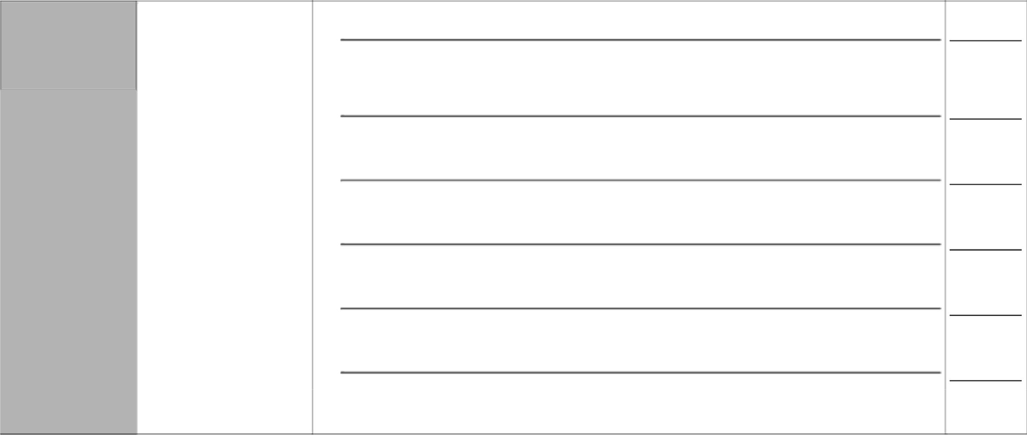

10

9

8

7

6

5

4

23

ARTE E IMMAGINE

SCUOLA SECONDARIA DI PRIMO GRADO - CLASSE TERZA
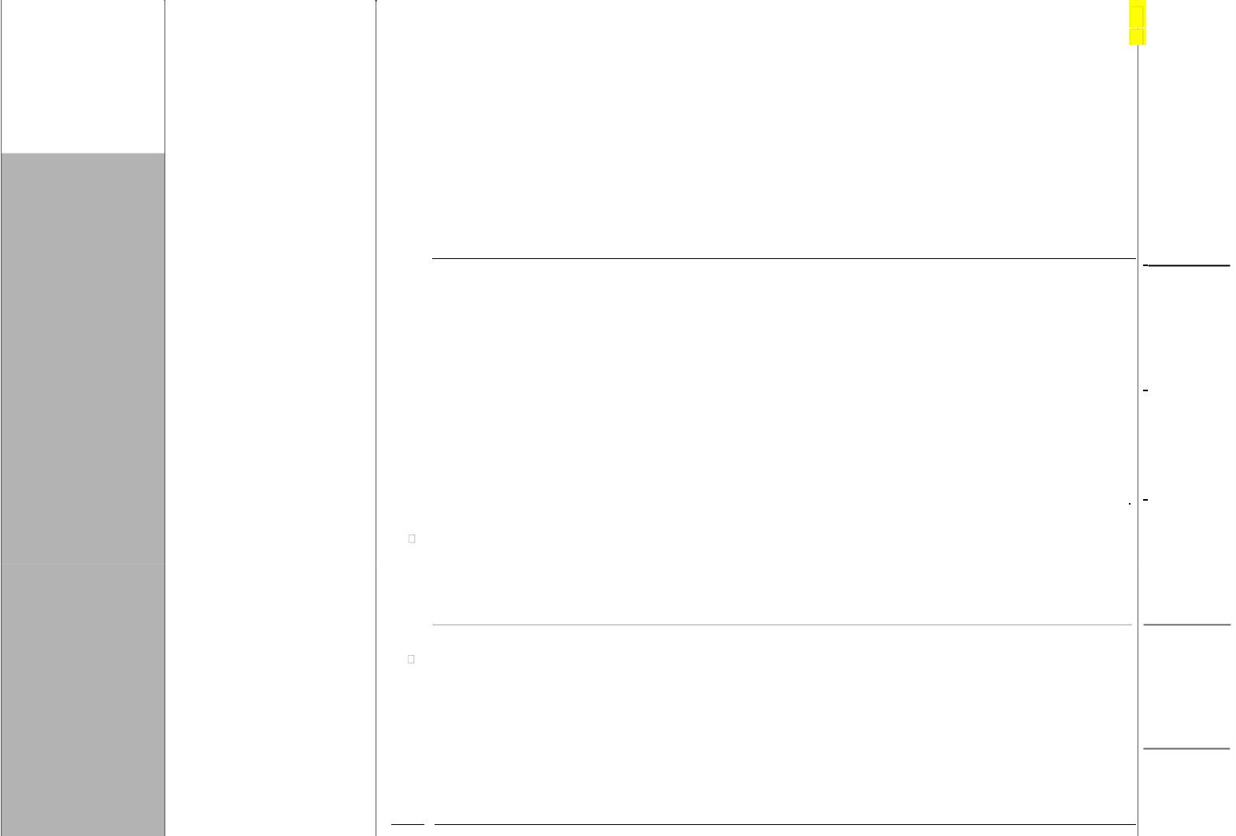
COMPETENZE | CONOSCENZE E ABILITA’ |  | DESCRITTORI DI VOTO |  | VOTO
 | - PRODURRE E |  | Gli elaborati grafici sono molto approfonditi e pertinenti alla traccia. |  | 10
 | RIELABORARE |  | La capacità di vedere,osservare, e comprendere è molto articolata, con un uso corretto dei linguaggi visivi, e con una conoscenza ed uso
 | USO CORRETTO DEGLI |  | delle tecniche espressive molto appropriata.
 | STRUMENTI E DEL |  | La rielaborazione personale dei messaggi visivi è molto originale e critica.
 | MATERIALE
ESPRIMERSI E | CONOSCENZA E SCELTA
COMUNICARE | DELLE TECNICHE
 | APPLICAZIONE CORRETTA |  | Gli elaborati grafici sono approfonditi e pertinenti alla traccia. | 9
 | DELLE TECNICHE
 | PRODUZIONE E |  | La capacità di vedere,osservare, e comprendere è ben articolata, con un uso corretto dei linguaggi visivi, e con una conoscenza ed uso
 | RIELABORAZIONE |  | delle tecniche espressive appropriata.
 | PERSONALE: | La rielaborazione personale dei messaggi visivi è originale e critica.
- Padroneggiare gli elementi della grammatica del
linguaggio visuale.
- Produrre elaborati sulla base
di opere d’arte analizzate. |  | Gli elaborati grafici sono soddisfacenti e pertinenti alla traccia.
- Produrre elaborati, |  | La capacità di vedere,osservare, e comprendere è ben articolata è organica, con un uso corretto dei linguaggi visivi, e con una conoscenza |  |  | 8
utilizzando le regole della |  | ed uso delle tecniche espressive corretta. |  |  | 8
rappresentazione visiva, |  | La rielaborazione personale dei messaggi visivi è originale.
materiali e tecniche grafiche e
pittoriche per creare
composizioni espressive,
creative e personali. |  | Gli elaborati grafici sono generiche e pertinenti alla traccia.
- Acquisire un metodo di |  |  |  |  | 7
lavoro, capacità progettuale e |  | La capacità di vedere,osservare, e comprendere è sostanzialmente organica, con un uso corretto dei linguaggi visivi, e con una conoscenza |  |  | 7
capacità inventiva, rispettando |  | ed uso delle tecniche espressive corretta.
tempi e consegne. |  | La rielaborazione personale dei messaggi visivi è generica.
 |  |  |  |  | 6
 |  | Gli elaborati grafici sono incompleti e/o parzialmente pertinenti alla traccia. |  |  | 6
La capacità di vedere,osservare, e comprendere è organizzata in modo disorganico e poco pertinente alla traccia, con un uso non sempre appropriato dei linguaggi visivi, e con una conoscenza ed uso delle tecniche espressive con evidenti errori.

La rielaborazione personale dei messaggi visivi è parziale.

Gli elaborati grafici sono lacunosi e/o non pertinenti alla traccia.

La capacità di vedere,osservare, e comprendere è organizzata in modo frammentaria e non pertinente alla traccia, con un uso scorretto dei linguaggi visivi, e con una conoscenza ed uso delle tecniche espressive povera.

La rielaborazione personale è limitata.

Gli elaborati grafici sono lacunosi e non pertinenti alla traccia.

La capacità di vedere,osservare, e comprendere è organizzata in modo molto frammentaria e non pertinente alla traccia, con un uso scorretto dei linguaggi visivi, e con una conoscenza ed uso delle tecniche espressive povera.

La rielaborazione personale è molto limitata.

5

4

24

- LEGGERE E COMPRENDERE

CAPACITA’ DI
OSSERVAZIONE E SINTESI.

OSSERVARE E
COMUNICARE

- APPLICAZIONE DELLE REGOLE COMPOSITIVE:

- Conoscere e utilizzare gli elementi della comunicazione visiva, i suoi codici e le regole compositive per leggere messaggi visivi.
- Osservare e descrivere con gli elementi significativi formali presenti in immagini statiche, immagini dinamiche.
Gli elaborati grafici sono molto approfonditi e pertinenti alla traccia.

La capacità di vedere,osservare, e comprendere è molto articolata, con un uso corretto dei linguaggi visivi, e con una conoscenza ed uso delle tecniche espressive molto appropriata.

La rielaborazione personale dei messaggi visivi è molto originale e critica.

Gli elaborati grafici sono approfonditi e pertinenti alla traccia.

La capacità di vedere,osservare, e comprendere è ben articolata, con un uso corretto dei linguaggi visivi, e con una conoscenza ed uso delle tecniche espressive appropriata.

La rielaborazione personale dei messaggi visivi è originale e critica.

Gli elaborati grafici sono soddisfacenti e pertinenti alla traccia.

La capacità di vedere,osservare, e comprendere è ben articolata è organica, con un uso corretto dei linguaggi visivi, e con una conoscenza ed uso delle tecniche espressive corretta.

La rielaborazione personale dei messaggi visivi è originale.

Gli elaborati grafici sono generiche e pertinenti alla traccia.

La capacità di vedere,osservare, e comprendere è sostanzialmente organica, con un uso corretto dei linguaggi visivi, e con una conoscenza ed uso delle tecniche espressive corretta.

La rielaborazione personale dei messaggi visivi è generica.

Gli elaborati grafici sono incompleti e/o parzialmente pertinenti alla traccia.

La capacità di vedere,osservare, e comprendere è organizzata in modo disorganico e poco pertinente alla traccia, con un uso non sempre appropriato dei linguaggi visivi, e con una conoscenza ed uso delle tecniche espressive con evidenti errori.

La rielaborazione personale dei messaggi visivi è parziale.

Gli elaborati grafici sono lacunosi e/o non pertinenti alla traccia.

La capacità di vedere,osservare, e comprendere è organizzata in modo frammentaria e non pertinente alla traccia, con un uso scorretto dei linguaggi visivi, e con una conoscenza ed uso delle tecniche espressive povera.

La rielaborazione personale è limitata.

Gli elaborati grafici sono lacunosi e non pertinenti alla traccia.

La capacità di vedere,osservare, e comprendere è organizzata in modo molto frammentaria e non pertinente alla traccia, con un uso scorretto dei linguaggi visivi, e con una conoscenza ed uso delle tecniche espressive povera.

La rielaborazione personale è molto limitata.


10

9

8

7

6

5

4

25

 |  | - CONOSCERE IL |  | L'alunno ha approfondito e rielaborato in modo originale i contenuti e li espone in modo autonomo e brillante. | 10
 |  | PATRIMONIO ARTISTICO
 |  | MOSTRARE INTERESSE
COMPRENDERE E |  | VERSO LE PROBLEMATICHE
APPREZZARE LE |  | ARTISTICHE: |  |  | 9
OPERE D’ARTE |  | - Conoscenza delle linee |  | L'alunno ha approfondito i contenuti e li espone in modo sostanzialmente autonomo dalle sollecitazioni o dalle domande-guida | 9
 |  | fondamentali della produzione |  | dell'insegnante.
 |  | storico artistica dell’arte
 |  | moderna e contemporanea.
 |  | - Riconoscere e confrontare in
 |  | alcune opere gli elementi
 |  | stilistici di epoche diverse. |  | L'alunno ha organizzato e approfondito i concetti e li sa esporre ordinatamente. | 8
 |  | - Riconoscere il valore |  |  | 8
 |  | culturale di immagini, di opere
 |  | e di oggetti artigianali prodotti
 |  | in paesi diversi dal proprio. | L'alunno ha organizzato i contenuti in modo adeguato e li sa esporre in modo corretto. |  | 7
 |  |  | L'alunno mostra di possedere i concetti essenziali che sa esporre in modo sintetico, seppure con qualche approssimazione. |  | 7
 |  |  |  |  | 6
 |  |  | L'alunno mostra una preparazione incompleta e presenta imprecisioni nell'esposizione, pur ricordando i concetti essenziali. |  | 5
 |  |  |  | L'alunno mostra gravi lacune nell'acquisizione dei concetti e dei contenuti oltre che nell'esposizione. | 4

26

TRAGUARDI AL TERMINE DELLA SCUOLA SECONDARIA DI PRIMO GRADO PER LO SVILUPPO DELLE COMPETENZE : ARTE E IMMAGINE

COMPETENZA | AL TERMINE DELLA SCUOLA SECONDARIA DI PRIMO GRADO
 | - Ideare e progettare elaborati ricercando soluzioni creative originali, ispirate anche dallo studio dell’arte e della
ESPRIMERSI E | comunicazione visiva.
COMUNICARE | - Utilizzare consapevolmente gli strumenti e le tecniche figurative e le regole della rappresentazione visiva per una
 | produzione creativa.
 | - Rielaborare creativamente materiali di uso comune.
 | - Scegliere le tecniche e i linguaggi più adeguati per realizzare prodotti visivi.
 | - Utilizzare le diverse tecniche osservative per descrivere con un linguaggio verbale appropriato.
OSSERVARE E | - Leggere e interpretare un’immagine o un’opera d’arte.
LEGGERE LE | - Riconoscere i codici e le regole compositive presenti nelle opere d’arte e nelle immagini della comunicazione
IMMAGINI | multimediale.
COMPRENDERE E | - Leggere e commentare criticamente un’opera d’arte mettendola in relazione con gli elementi del contesto storico
COMPRENDERE E | e
APPREZZARE LE | culturale.
OPERE D’ARTE | - Possedere una conoscenza delle linee fondamentali delle problematiche della produzione artistica.
 | - Conoscere le tipologie del patrimonio ambientale, storico artistico e museale.
 | - Ipotizzare strategie di intervento per la tutela, la conservazione e la valorizzazione dei beni culturali.

27

OBIETTIVI MINIMI SCUOLA SECONDARIA DI I GRADO

Educare gli alunni all’autocontrollo.

Educare gli allievi al senso di responsabilità. Rispettare sé e gli altri.
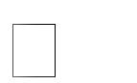Rispettare le consegne assegnate.
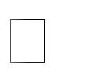Acquisire un metodo di studio e di lavoro.
Rispettare le strutture e i materiali scolastici.
Tenere un comportamento maturo e responsabile attraverso il rispetto degli impegni assunti.
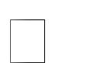Collaborare in modo costruttivo al lavoro della classe.
Essere responsabili e disponibili ad aiutare gli altri.

OBIETTIVI MINIMI SCUOLA SECONDARIA DI I GRADO
ARTE E IMMAGINE

Classe prima
Sa riconoscere gli stereotipi.
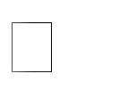
Sviluppa le capacità di osservazione e descrizione.

Conosce ed usa gli elementi di base del linguaggio visivo.

Sviluppa la fantasia e la creatività individuali. 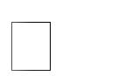Sa usare correttamente strumenti e materiali.

Incontra l’opera d’arte come espressione delle idee di ogni uomo. Conosce la terminologia specifica.

Classe seconda
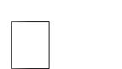Sviluppa il senso cromatico attraverso lo studio del colore.
Acquisisce nuovi codici visuali come luce e ombra, composizione, spazio.
Sviluppa un metodo di lavoro.

Sa rappresentare ed esprimere graficamente quanto osservato.
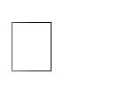
Legge un’opera d’arte attraverso una traccia specifica.

Acquisisce conoscenze sugli strumenti, sui materiali e sulle tecniche espressive.

Classe terza
Matura le osservazioni delle realtà.
Sviluppa la consapevolezza delle proporzioni.

Acquisisce un linguaggio grafico personale attraverso abilità nell’uso appropriato di tecniche espressive.

28

Matura la capacità di lettura di un’opera d’arte, la conoscenza dei beni culturali, attraverso l’approfondimento dei principali moviment i dell’arte moderna.

Prende coscienza del patrimonio artistico e culturale.

29

EDUCAZIONE FISICA

GRIGLIE PER LA VALUTAZIONE DELL’INSEGNAMENTO DI EDUCAZIONE FISICA

Indicatori:

Il corpo e la sua relazione con lo spazio e il tempo.

Il linguaggio del corpo come modalità comunicativo-espressiva. Il gioco, lo sport, le regole e il fair play.

Salute e benessere, prevenzione e sicurezza.

Criteri di valutazione

La valutazione quadrimestrale e finale dovrà tenere conto:
-dei risultati ottenuti

-dei progressi effettivamente raggiunti in base alle capacità potenziali e ai livelli di partenza -della partecipazione, dell’impegno e dell’interesse dimostrati durante le lezioni.

Modalità e tipologie di verifica

Verranno attuate verifiche:

-formative con controllo in itinere del processo educativo e di apprendimento (osservazione diretta e sistematica durante le lezioni)

-sommative con controllo dei risultati ottenuti nelle singole attività (prove pratiche, prove strutturate e semi-strutturate

Descrittori per la verifica | 4 Si rifiuta di svolgere l’attività proposta
delle capacità condizionali | 5 Inizia l’attività, ma non la porta a termine
delle capacità condizionali | 6 Esegue l’attività richiesta con qualche interruzione
 | 7 Esegue l’attività richiesta senza interruzioni
 | 8 Svolge l’attività proposta distribuendo la fatica nel tempo richiesto
 | 9-10- Svolge l’attività proposta raggiungendo una valida prestazione
Descrittori per la verifica | 4- Si rifiuta di svolgere l’esercizio
delle capacità coordinative | 5- Dimostra difficoltà durante lo svolgimento dell’esercizio
delle capacità coordinative | 6- Esegue anche se in modo imprecise e difficoltoso l’esercizio
 | 7- Riesce a svolgere tutto l’esercizio con qualche imprecisione
 | 8- Esegue tutto l’esercizio in modo corretto
 | 9- 10 Esegue l’esercizio in modo corretto, sicuro e fluido
Descrittori per la verifica dei | 4- Si rifiuta di giocare o di svolgere l’esercizio
giochi di squadra, le regole e | 5-Non sa eseguire i fondamentali
il fair play | 6-Esegue i fondamentali anche se in modo impreciso e difficoltoso
il fair play | 7- Esegue i fondamentali con qualche imprecisione
 | 8- Esegue correttamente i fondamentali
 | 9- Esegue correttamente i fondamentali, a volte li sa applicare nelle
 | dinamiche di gioco
 | 10- Utilizza sempre correttamente i fondamentali nelle dinamiche di
 | gioco mettendo in atto collaborazione e autocontrollo
Descrittori per le verifiche | Per le prove strutturate e | 100% = 10 ; 90% = 9 ;
della teoria | semistrutturate la soglia della | 80% = 8 ; 70% = 7 ; 60% =
 | sufficienza è rappresentata dal | 6; 50% = 5 ; dal 40% in poi = 4
 | raggiungimento del 60% del
 | punteggio finale.

30
TECNOLOGIA

Indicatori:

Vedere, osservare e sperimentare. Prevedere immaginare e progettare. Intervenire,trasformare e produrre

GRIGLIA PER LA VALUTAZIONE DELL’INSEGNAMENTO DI TECNOLOGIA

Osservazione ed | Progettazione | Conoscenze | Comprensione ed
analisi della realtà | realizzazione e | tecniche e | uso di linguaggi
tecnica in | verifica delle | tecnologiche | specifici | voto
relazione all’uomo | esperienze |  |  | voto
e all’ambiente | lavorative
Sa spiegare i | Realizza gli | Conosce ed usa le | Comprende
fenomeni | elaborati grafici in | varie tecniche in | completamente e
attraverso | modo autonomo; | maniera autonoma | usa in modo
un'osservazione | usa gli strumenti |  | sicuro e | 10
autonoma; si | tecnici con |  | consapevole il | 10
autonoma; si | tecnici con |  | consapevole il | 9
orienta ad | scioltezza e |  | linguaggio tecnico | 9
acquisire un | proprietà
sapere più
integrale
Sa spiegare i | Realizza gli | Conosce ed usa le | Usa con
fenomeni | elaborati grafici in | varie tecniche in | padronanza il
attraverso una | modo razionale; | maniera sicura | linguaggio tecnico
buona | usa gli strumenti |  |  | 8
osservazione; si | tecnici con |  |  | 8
orienta ad | sicurezza e in
acquisire un | modo appropriato
sapere completo
Sa spiegare i | Realizza gli | Conosce ed usa le | Usa il linguaggio
fenomeni | elaborati grafici in | varie tecniche in | tecnico in modo
attraverso | modo corretto ;usa | modo corretto | chiaro ed idoneo
un’osservazione | gli strumenti
abbastanza | tecnici in modo |  |  | 7
corretta; conosce | adeguato ed
nozioni e concetti | abbastanza
 | appropriato
Analizza e spiega | Realizza gli | Conosce ed usa le | Usa il linguaggio
semplici | elaborati grafici in | tecniche più | tecnico in modo
meccanismi | modo essenziale; | semplici | sufficientemente
attraverso | usa gli strumenti |  | corretto | 6
un'osservazione | tecnici in modo |  |  | 6
essenziale | sufficientemente
 | corretto
Conosce in modo | Rappresenta e | E’ incerto | Comprende
parziale i | riproduce in modo | nell’usare le | complessivamente
fenomeni e i | incerto gli | tecniche più | il linguaggio
meccanismi della | elaborati grafici; | semplici | tecnico, ma ha la | 5
realtà tecnologica | usa gli strumenti |  | difficoltà nel suo | 5
 | tecnici in modo |  | utilizzo
 | poco corretto

31
RELIGIONE

GRIGLIA PER LA VALUTAZIONE DELL’INSEGNAMENTO DI RELIGIONE

Partecipazione | Conoscenze | Competenze |  |  | Valutazione
Creativa. Gli interventi | Approfondite. Lo studente | Consolidate. Lo studente
dello studente sono | è in grado di rielaborare i | conosce e colloca i
propositivi e di stimolo | contenuti | contenuti disciplinari in |  |  | Ottimo/O.E 9-10
alla classe | disciplinari con quelli | modo più che pertinente |  |  | Ottimo/O.E 9-10
 | personali | usando con sicurezza e
 |  | padronanza le competenze
Attiva. Lo studente | Corrette. Lo studente ha | Precise. Lo studente
mostra un’attenzione | acquisito i contenuti | dimostra di saper applicare
viva per gli argomenti | proposti nel percorso | con costanza e sicurezza le |  |  | Distinto 8
proposti con un buon | didattico | competenze
contributo
Adeguata. Lo studente | Adeguate. Lo studente ha | Pertinenti. Lo studente
mostra una buona | acquisito la maggior parte | dimostra di sapere applicare
attenzione agli | dei contenuti proposti | le sue competenze |  |  | Buono 7
argomenti proposti |  |  |  |  | Buono 7
intervenendo in modo
pertinente
Scolastica. Lo studente | Generiche. Lo studente ha | Essenziali. | Lo | studente
dà il proprio contributo | acquisito i contenuti | dimostra di | possedere solo
solo in relazione agli | essenziali che non sempre | le competenze fondamentali |  |  | Sufficiente 6
argomenti trattati e se | utilizza in modo adeguato
stimolato
Inadeguata. Gli interventi | Superficiali. Lo studente | Incerte. Lo studente non
dello studente non sono | conosce solo alcuni | esplicita alcune
pertinenti, rispetto al | contenuti che non utilizza in | competenze/esplicate in |  |  | Non sufficiente 5/4
compito richiesto | modo adeguato | parte

GRIGLIA DI VALUTAZIONE DEL COMPORTAMENTO

SCUOLA SECONDARIA DI PRIMO GRADO

In riferimento al D.LGS n 62/2017 art.1 La Valutazione del Comportamento La griglia di valutazione del comportamento si riferisce:

allo sviluppo delle competenze di cittadinanza allo Statuto delle studentesse e degli studenti al Patto educativo di corresponsabilità al regolamento d’Istituto

GRIGLIA DI VALUTAZIONE

INDICATORI
  - rispetto del regolamento d’Istituto;
  - comportamento responsabile:
- nell’utilizzo delle strutture e del materiale della scuola,
- nella collaborazione con docenti, personale scolastico e compagni,

- durante viaggi e visite di istruzione,
- frequenza e puntualità;
- partecipazione alle lezioni;

- impegno e costanza nel lavoro scolastico in classe/ a casa;
- profitto generale.

32
Sono considerate valutazioni positive della condotta i giudizi da sufficiente ad ottimo
GRIGLIA DI VALUTAZIONE DELLA CONDOTTA DEGLI STUDENTI

Sarà attribuito giudizio ottimo allo studente che soddisferà tutte le seguenti condizioni:

- scrupoloso rispetto del regolamento scolastico;
- comportamento maturo per responsabilità e collaborazione;

- frequenza alle lezioni assidua (la somma derivante dal numero di assenze + ritardi + uscite anticipate, non supera quanto previsto dal regolamento d’istituto);

- vivo interesse e partecipazione attiva alle lezioni;
- regolare e serio svolgimento delle consegne scolastiche;

- ruolo propositivo all’interno della classe;
- media dei voti di profitto non inferiore ad otto.

Sarà attribuito giudizio distino allo studente che soddisferà almeno 5 delle seguenti condizioni:

- scrupoloso rispetto del regolamento scolastico;
- comportamento irreprensibile per responsabilità e collaborazione;

- frequenza alle lezioni assidua (la somma derivante dal numero di assenze + ritardi + uscite anticipate, non supera quanto previsto dal regolamento d’istituto);

- costante interesse e partecipazione attiva alle lezioni;
- regolare e serio svolgimento delle consegne scolastiche;
- ruolo propositivo all’interno della classe;
- media dei voti di profitto superiore a sette.

Sarà attribuito giudizio buono allo studente che soddisferà 4 su 6 delle seguenti condizioni:

- rispetto del regolamento scolastico;
- comportamento buono per responsabilità e collaborazione;

- frequenza alle lezioni normale (la somma derivante dal numero di assenze + ritardi + uscite anticipate, non supera quanto previsto dal regolamento d’istituto);

- buon interesse e partecipazione attiva alle lezioni;
- proficuo svolgimento, nel complesso, delle consegne scolastiche;
- media dei voti di profitto pari o superiore a sei.

Sarà attribuito giudizio discreto allo studente che soddisferà 5 su 6 delle seguenti condizioni:

- rispetto del regolamento scolastico;
- comportamento accettabile per responsabilità e collaborazione;

- frequenza alle lezioni normale (la somma derivante dal numero di assenze + ritardi + uscite anticipate, non supera quanto previsto dal regolamento d’istituto);

- discreto interesse e partecipazione alle lezioni;

- sufficiente svolgimento delle consegne scolastiche;

- assenza di carenze gravi nei voti di profitto (le carenze lievi non impediscono la valutazione di 7 in condotta).

Sarà attribuito giudizio sufficiente allo studente che soddisferà anche solo quattro delle seguenti condizioni:

- comportamento incostante per responsabilità e collaborazione, con notifica alle famiglie;

- disturbo del regolare svolgimento delle lezioni tale da comportare nota in condotta sul registro di classe, in un numero inferiore a tre;

33
- frequenza alle lezioni irregolare (la somma derivante dal numero di assenze + ritardi + uscite anticipate, non supera quanto previsto dal regolamento d’istituto);

- mediocre interesse e partecipazione passiva alle lezioni;
- discontinuo svolgimento delle consegne scolastiche.

Le valutazioni inferiori al sei sono considerate valutazioni negative.

Le ragioni dell’assegnazione delle valutazioni negative sono oggetto di annotazione nel verbale del consiglio di classe.

Sarà attribuito giudizio mediocre allo studente che soddisferà le seguenti condizioni:

La condizione di incontenibile comportamento accentuatamente grave di uno studente è testimoniata dal concorrere, nella stessa persona, di situazioni negative qui individuate:

- grave inosservanza del regolamento scolastico tale da comportare notifica alle famiglie e sanzione disciplinare con sospensione di 15 giorni;

- disturbo del regolare svolgimento delle lezioni tale da comportare più sanzioni di sospensione;

- quando dopo l’allontanamento l’alunno abbia mostrato di non aver cambiato in meglio il suo comportamento;

- sempre che il Consiglio di Classe, pur in presenza delle tre suddette condizioni non decida comunque di attribuire 6 (ferma restando l’autonomia della funzione docente anche in materia della valutazione del comportamento).

Cfr. D.M. n. 5 del 16 gennaio 2009.

Sarà attribuito giudizio non sufficiente allo studente:

che si trova in situazione peggiorativa rispetto al comma 6.

PROFILO DELLE COMPETENZE AL TERMINE DEL PRIMO CICLO DELL’ISTRUZIONE

Le competenze risultano essere una comprovata capacità di utilizzare, in situazioni e contesti diversi, un insieme strutturato di conoscenze e di abilità acquisite nei contesti di apprendimento formale, non formale o informale. (DLgs 13/13, art.2.c.1)

Esse sono il risultato di un unico processo di insegnamento /apprendimento attraverso la reciproca interazione tra le conoscenze e le abilità e consentono la realizzazione e lo sviluppo personali, la cittadinanza attiva , l’inclusione sociale e l’occupazione.

Le istituzioni scolastiche statali e paritarie del primo ciclo di istruzione certificano l'acquisizione delle competenze progressivamente acquisite dalle alunne e dagli alunni.

La certificazione descrive il progressivo sviluppo dei livelli delle competenze chiave e delle competenze di cittadinanza, a cui l'intero processo di insegnamento-apprendimento è mirato, anche sostenendo e orientando le alunne e gli alunni verso la scuola del secondo ciclo di istruzione. (DM 742/2017)

Dall’anno scolastico in corso il il modello nazionale di certificazione delle competenze al termine del primo ciclo di istruzione, è integrato da una sezione, predisposta e redatta a cura di INVALSI che descrive i livelli conseguiti dall'alunna e dall'alunno nelle prove nazionali di italiano, matematica .

Il modello è, altresì, integrato da una ulteriore sezione, predisposta e redatta a cura di INV ALSI che certifica le abilità di comprensione e uso della lingua inglesee. (DM 742/2017)

Lo studente al termine del primo ciclo, attraverso gli apprendimenti sviluppati a scuola, lo studio personale, le esperienze educative vissute in famiglia e nella comunità, è in grado di iniziare ad affrontare in autonomia e con responsabilità, le situazioni di vita tipiche della propria età, riflettendo ed esprimendo la propria personalità in tutte le sue dimensioni.
- Ha consapevolezza delle proprie potenzialità e dei propri limiti, utilizza gli strumenti di conoscenza

34
per comprendere se stesso e gli altri, per riconoscere ed apprezzare le diverse identità, le tradizioni culturali e religiose, in un'ottica di dialogo e di rispetto reciproco. Interpreta i sistemi simbolici e culturali della società, orienta le proprie scelte in modo consapevole, rispetta le regole condivise, collabora con gli altri per la costruzione del bene comune esprimendo le proprie personali opinioni e sensibilità. Si impegna per portare a compimento il lavoro iniziato da solo o insieme ad altri.

- Dimostra una padronanza della lingua italiana tale da consentirgli di comprendere enunciati e testi di una certa complessità, di esprimere le proprie idee, di adottare un registro linguistico appropriato alle diverse situazioni.

- Nell'incontro con persone di diverse nazionalità è in grado di esprimersi a livello elementare in lingua inglese e di affrontare una comunicazione essenziale, in semplici situazioni di vita quotidiana, in una seconda lingua europea.

- Utilizza la lingua inglese nell'uso delle tecnologie dell'informazione e della comunicazione.

- Le sue conoscenze matematiche e scientifico-tecnologiche gli consentono di analizzare dati e fatti della realtà e di verificare l'attendibilità delle analisi quantitative e statistiche proposte da altri. Il possesso di un pensiero razionale gli consente di affrontare problemi e situazioni sulla base di elementi certi e di avere consapevolezza dei limiti delle affermazioni che riguardano questioni complesse che non si prestano a spiegazioni univoche.

- Si orienta nello spazio e nel tempo dando espressione a curiosità e ricerca di senso; osserva ed interpreta ambienti, fatti, fenomeni e produzioni artistiche.

- Ha buone competenze digitali, usa con consapevolezza le tecnologie della comunicazione per ricercare e analizzare dati ed informazioni, per distinguere informazioni attendibili da quelle che necessitano di approfondimento, di controllo e di verifica e per interagire con soggetti diversi nel mondo.

- Possiede un patrimonio di conoscenze e nozioni di base ed è allo stesso tempo capace di ricercare e di pro curarsi velocemente nuove informazioni ed impegnarsi in nuovi apprendimenti anche in modo autonomo.

- Ha cura e rispetto di sé, come presupposto di un sano e corretto stile di vita. Assimila il senso e la necessità del rispetto della convivenza civile. Ha attenzione per le funzioni pubbliche alle quali partecipa nelle diverse forme in cui questo può avvenire: momenti educativi informali e non formali, esposizione pubblica del proprio lavoro, occasioni rituali nelle comunità che frequenta, azioni di solidarietà, manifestazioni sportive non agonistiche, volontariato, ecc.

- Dimostra originalità e spirito di iniziativa. Si assume le proprie responsabilità e chiede aiuto quando si trova in difficoltà e sa fornire aiuto a chi lo chiede.

- In relazione alle proprie potenzialità e al proprio talento si impegna in campi espressivi, motori ed artistici che gli sono congeniali. È disposto ad analizzare se stesso e a misurarsi con le novità e gli imprevisti. Le Indicazioni, nel processo di elaborazione e verifica dei propri obiettivi e nel confronto con gli altri sistemi scolastici europei, intendono consolidare le competenze culturali basilari irrinunciabili per promuovere progressivamente nel corso della vita le competenze chiave:

LE OTTO COMPETENZE CHIAVE EUROPEE PER LA CITTADINANZA

- Comunicazione nella madrelingua;

- Comunicazione nelle lingue straniere;

- Competenza matematica e competenze di base in scienza e tecnologia;

- Competenza digitale;

- Imparare ad imparare;

- Competenze sociali e civiche;

- Spirito di iniziativa e imprenditorialità;

- Consapevolezza ed espressione culturale

35



Istituzione scolastica

CERTIFICAZIONE DELLE COMPETENZE

AL TERMINE DEL PRIMO CICLO DI ISTRUZIONE

Il Dirigente Scolastico

Visto il decreto legislativo 13 aprile 2017, n. 62 e, in particolare, l’articolo 9;

Visto il decreto ministeriale 3 ottobre 2017, n. 742, concernente l’adozione del modello nazionale di certificazione delle competenze per le scuole del primo ciclo di istruzione;

Visti gli atti d’ufficio relativi alle valutazioni espresse in sede di scrutinio finale dal Consiglio di classe del terzo anno di corso della scuola secondaria di primo grado;

tenuto conto del percorso scolastico ed in riferimento al Profilo dello studente al termine del primo ciclo di istruzione;

CERTIFICA

che l’alunn … ………………………………………………………………………………………..., nat …

a……….…………………………………………………... il ……………………………….., ha frequentato nell’anno scolastico ..…... / …….. la

classe ….… sez. ……,

con orario settimanale di ……. ore;

e ha raggiunto i livelli di competenza di seguito illustrati.

36
 |  |  | Competenze chiave europee |  |  | Competenze dal Profilo dello studente |  |  |  |  |  | Livello
 |  |  |  |  |  | al termine del primo ciclo di istruzione |  |  |  |  |  | (1)
 |  |  |  |  |  | Ha una padronanza della lingua italiana che gli consente di
 |  | 1 | Comunicazione nella madrelin- |  |  | comprende- re e produrre enunciati e testi di una certa complessità,
 |  | 1 | gua o lingua di istruzione |  |  | di esprimere le proprie idee, di adottare un registro linguistico
 |  |  |  |  |  | appropriato alle diverse situazioni.
 |  |  |  |  |  | E’ in grado di esprimersi in lingua inglese a livello elementare (A2 del
 |  |  | Comunicazione | nelle lingue |  | Quadro Comune Europeo di Riferimento) e, in una seconda lingua eu-
 |  | 2 | Comunicazione | nelle lingue |  | ropea, di affrontare una comunicazione essenziale in semplici situazio-
 |  |  | straniere |  |  | ni di vita quotidiana. Utilizza la lingua inglese anche con le tecnologie
 |  |  |  |  |  | dell’informazione e della comunicazione.
 |  | 3 |  |  |  | Utilizza le sue conoscenze matematiche e scientifico-tecnologiche per
 |  |  | Competenza matematica e |  |  | analizzare dati e fatti | della realtà |  | e per verificare | l’attendibilità | di
 |  |  |  |  |  | anali- si quantitative | proposte da |  | altri. Utilizza il | pensiero logico-
 |  |  | com- petenze di base in scienza
 |  |  |  |  |  | scientifico per affrontare problemi e situazioni sulla base di elementi
 |  |  | e tec- nologia
 |  |  |  |  |  | certi. Ha consapevolezza dei limiti delle affermazioni che riguardano
 |  |  |  |  |  | questioni complesse.
 |  | 4 |  |  |  | Utilizza con consapevolezza e responsabilità le tecnologie per ricerca-
 |  |  | Competenze digitali |  |  | re, produrre ed elaborare dati e informazioni, per interagire con altre
 |  |  |  |  |  | persone, come supporto alla creatività e alla soluzione di problemi.
 |  | 5 |  |  |  | Possiede un patrimonio organico di conoscenze e nozioni di base ed è
 |  |  | Imparare ad imparare |  |  | allo stesso tempo capace di ricercare e di organizzare nuove informa-
 |  |  |  |  |  | zioni. Si impegna in nuovi apprendimenti in modo autonomo.
 |  | 6 |  |  |  | Ha cura e rispetto di sé e degli altri come presupposto di uno stile di
 |  |  | Competenze sociali e civiche |  |  | vita sano e corretto. E’ consapevole della necessità del rispetto di una
 |  |  |  |  |  | convivenza civile, pacifica e solidale. Si impegna per portare a compi-
 |  |  |  |  |  | mento il lavoro iniziato, da solo o insieme ad altri.
 |  | 7 |  |  |  | Ha spirito di iniziativa ed è capace di produrre idee e progetti creativi.
 |  |  | Spirito di iniziativa* |  |  | Si assume le proprie responsabilità, chiede aiuto quando si trova in
 |  |  |  |  |  | dif- ficoltà e sa fornire aiuto a chi lo chiede. E’ disposto ad analizzare
 |  |  |  |  |  | se stesso e a misurarsi con le novità e gli imprevisti.
 |  | 8 |  |  |  | Riconosce ed apprezza le diverse identità, le tradizioni culturali e reli-
 |  |  |  |  |  | giose, in un’ottica di dialogo e di rispetto reciproco.
 |  |  | Consapevolezza ed |  |  | Si orienta nello spazio e nel tempo e interpreta i sistemi simbolici e
 |  |  | espressione culturale |  |  | cul- turali della società.
 |  |  |  |  |  | In relazione alle proprie potenzialità e al proprio talento si esprime ne-
 |  |  |  |  |  | gli ambiti che gli sono più congeniali: motori, artistici e musicali.
 |  | 9 | L’alunno/a ha inoltre mostrato significative competenze nello svolgimento di attività scolastiche e/o extrascolastiche,
 |  |  |  |  |  | relativamente a:
 |  |  | ......................................................................................................................................................................................
 |  | * Sense of initiative and entrepreneurship nella Raccomandazione europea e del Consiglio del 18 dicembre 2006
Data. ………………. |  |  |  |  |  |  |  |  | Il Dirigente Scolastico
 |  | ⁽¹⁾ Livello |  | Indicatori esplicativi
 |  | A – Avanzato |  | L’alunno/a svolge compiti e risolve problemi complessi, mostrando padronanza nell’uso delle conoscenze e
 |  |  |  | delle abilità; propone e sostiene le proprie opinioni e assume in modo responsabile decisioni consapevoli.
 |  | B – Intermedio |  | L’alunno/a svolge compiti e risolve problemi in situazioni nuove, compie scelte consapevoli, mostrando
 |  |  |  | di saper utilizzare le conoscenze e le abilità acquisite.
 |  | C – Base |  | L’alunno/a svolge compiti semplici anche in situazioni nuove, mostrando di possedere conoscenze e
 |  |  |  | abilità fondamentali e di saper applicare basilari regole e procedure apprese.
 |  | D – Iniziale |  | L’alunno/a, se opportunamente guidato/a, svolge compiti semplici in situazioni note.

37


PROVE INVALSI A CARATTERE NAZIONALE
di cui agli articoli 7 e 9 del decreto legislativo n. 62/2017 Prova nazionale di

Italiano

Alunno/a

prova sostenuta in data
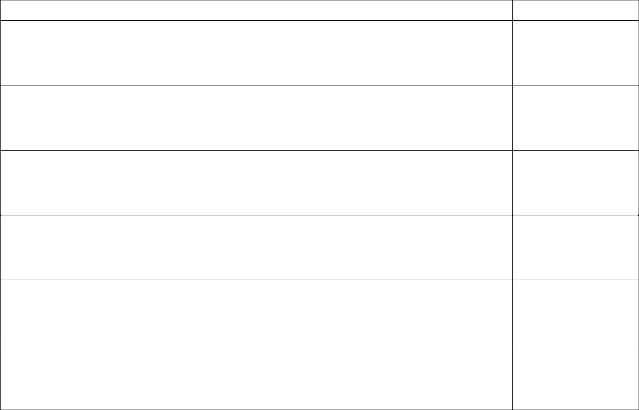

Descrizione del livello * | Livello conseguito

- Il repertorio degli indicatori per la descrizione dei livelli viene definito annualmente dall’INVALSI.

Il Direttore Generale

………………………….

38

PROVE INVALSI A CARATTERE NAZIONALE
di cui agli articoli 7 e 9 del decreto legislativo n. 62/2017 Prova nazionale di

Matematica

Alunno/a

prova sostenuta in data
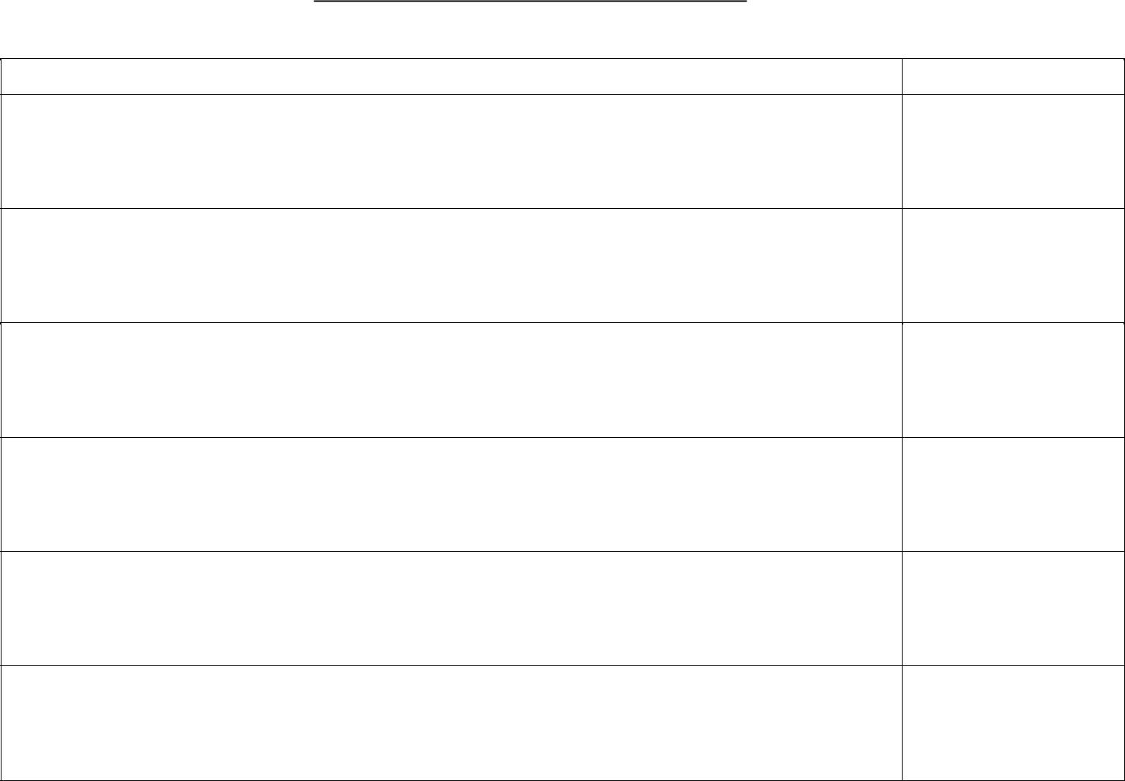

Descrizione del livello * | Livello conseguito

- Il repertorio degli indicatori per la descrizione dei livelli viene definito annualmente dall’INVALSI.

Il Direttore Generale

………………………….

39

Certificazione

delle abilità di comprensione e uso della lingua inglese di cui agli articoli 7 e 9 del decreto legislativo n. 62/2017

Alunno/a

Prova sostenuta in data

ASCOLTO * | Livello

conseguito

LETTURA * | Livello

conseguito

*Le abilità attese per la lingua inglese al termine del primo ciclo di istruzione sono riconducibili al livello A2 del Quadro Comune Europeo di Riferimento (QCER) per le lingue del Consiglio d’Europa, come indicato dai traguardi di sviluppo delle competenze delle Indicazioni nazionali per la scuola dell’infanzia e del primo ciclo

40

